**Universidade de Brasília - UnB**

**Faculdade UnB Gama - FGA**

**Curso de Engenharia de Energia**

**Desenvolvimento de uma Sistemática de Detecção de Gasolina Adulterada pela Técnica de TGA-FTIR**

**Autor: Atila Puppim**

**Orientadora: Sandra Maria da Luz**

**Brasília, DF**

**2015**

**Atila Puppim**



**Desenvolvimento de uma Sistemática de Detecção de Gasolina Adulterada pela Técnica de TGA-FTIR**

Monografia submetida ao curso de graduação em Engenharia de Energia da Universidade de Brasília, como requisito parcial para obtenção do Título de Bacharel em Engenharia de Energia.

Orientadora: Prof. Sandra Luz

**Brasília, DF**

**2015**

**CIP – Catalogação Internacional da Publicação\***

|  |
| --- |
| Puppim, Atila.  Desenvolvimento de uma Sistemática de Detecção de Gasolina Adulterada pela Técnica TGA-FTIR / Atila Puppim  Brasília: UnB, 2015. 103 p. : il. ; 29,5 cm.  Monografia (Graduação) – Universidade de Brasília  Faculdade do Gama, Brasília, 2015.  Orientação: Prof. Sandra Luz.  1. Termogravimetria. 2. Análise Térmica. 3. Infravermelho 4. Gasolina I.Luz, Sandra Maria da. II. Título.  CDU Classificação |
|  |



**Desenvolvimento de uma Sistemática de Detecção de Gasolina Adulterada pela Técnica TGA-FTIR**

**Atila Puppim**

Monografia submetida como requisito parcial para obtenção do Título de Bacharel em Engenharia de Energia da Faculdade UnB Gama - FGA, da Universidade de Brasília, em xx/xx/2015 apresentada e aprovada pela banca examinadora abaixo assinada:

­_______________________________________________

Prof. Dra. Sandra Maria da Luz, UnB/ FGA

Orientadora

________________________________________________

Prof. Dr. Marcelo Bento da Silva, UnB/ FGA

Membro Convidado

_________________________________________________

Prof. Msc: Luiz Carlos Correia de Jesus, Secretaria de Educação do Governo do Distrito Federal

Membro Convidado

Brasília, DF

2015

Dedico este trabalho aos meus pais, Jaira Maria Alba Puppim e Ramses di Maurício Puppim. Aos meus avós maternos Santo e Lourdes Alba e em memória dos meus avós paternos Maurício e Elizian Puppim, e também a Naná que é minha 3ª vovó. Não poderia deixar de citar meu irmão Régis Puppim e minha namorada Raiane Diniz que me apoiam sempre. Em geral, dedico a toda a minha família, bem como aos meus mestres que ao longo do curso souberam indicar caminhos, em especial a minha orientadora Sandra Luz, que é uma luz brilhante no meu caminho. Também aos meus colegas de curso e amigos, que formaram uma verdadeira família para mim e seria injusto citar nomes com o receio de esquecer de alguém. Um agradecimento especial também aos funcionários da FGA-Gama, por serem sempre prestativos e atenciosos, obrigado também pelo café nos horários mais difíceis e improváveis, jamais serão esquecidos. Todos os citados aqui têm, de alguma forma, participação nesta etapa da minha vida e eu não posso expressar com palavras o tamanho da minha gratidão.

Atila Puppim

***Sorte é o que acontece quando capacidade encontra-se com oportunidade. Sêneca***

***As guerras vem e vão, mas meus soldados são eternos. Tupac***

***Mil noites sem dormir, serviram para eu estar aqui. Diego Villanueva***

**RESUMO**

Um dos grandes problemas no atual mercado brasileiro de combustíveis é a adulteração de gasolina. Por se tratar de um país de grandes dimensões e com locais de difícil acesso, além da grande variedade de fraudes e produtos adulterantes utilizados, a agência fiscalizadora (ANP) admite a dificuldade em realizar uma fiscalização completa e eficiente. Tais adulterações podem causar prejuízos aos consumidores, motores e arrecadação governamental. Os atuais métodos de análise da ANP foram citados com a finalidade de comparação com este trabalho. No presente estudo, foram construídos modelos e padrões a partir da análise térmica (TGA – Thermogravimetric Analisys ou Análise Termogravimétrica e DSC – Differential Scanning Calorimeter ou Calorimetria Exploratória Diferencial) e de emissões (FTIR – Fourrier Transform Infrared Spectroscopy ou Espectrometria de Infravermelho com Transformações de Fourier) de gasolina e adulterantes (etanol anidro, óleo diesel, metilbenzeno e solvente aguarrás). Foram apresentados estudos comparativos que utilizam outros tipos de análises para qualificar gasolina. Foi produzida gasolina tipo A (sem adição de etanol) a partir de uma gasolina tipo C comercial utilizando-se os métodos de mistura, separação e destilação, com o intuito de se obter as características padrões da gasolina. Também foram produzidas amostras de gasolina adulterada propositalmente com os adulterantes citados, visando a obtenção de padrões de gasolinas adulteradas. Foram coletadas 10 amostras de gasolina comercial em postos de combustíveis por diferentes Regiões Administrativas do DF, além de Goiânia e Abadiânia. Testes foram realizados para a determinação da melhor taxa de aquecimento a ser utilizada nas análises. As gasolinas comerciais foram submetidas à tratamento térmico com características definidas no estudo. Por meio de comparações dos resultados térmicos e de emissões, foi possível diferenciar o perfil de comportamento de cada amostra de gasolina comercial coletada. Dentro de uma margem razoável, foram determinadas gasolinas com comportamento considerado como normal ou adulterado.

**Palavras-chave**: Termogravimetria. Infravermelho. Gasolina. Análise Térmica.

**ABSTRACT**

One of the greatest problems, nowadays, into the Brazilian fuel market is the gasoline adulteration. As a great dimensions country and within a hard reach, besides the use of huge fraud variety and adulterants products, the regulatory agency (ANP) assume difficulty in performing an efficient and complete supervision. These adulterations can negatively affect users, engines and governmental tax revenues. The current ANP analysis methods were mentioned in order to compare with this research. In this study, it has been structured design and patterns based on thermal analysis (as *Thermogravimetric Analysis* – TGA; and *Differential Scanning Calorimeter* – DSC) and on emissions (as *Fourrier Transform Infrared Spectroscopy* – FTIR) of gasoline and adulterants (anhydrous ethanol, diesel oil, methylbenzene and solvent turpentine). Compared studies that use other gasoline categorization analysis type were exposed. It has been produced A type gasoline (no ethanol addition) from a commercial C type gasoline, structured by blend, separating and distillation method in order to develop a standard gasoline characteristics. It has also been produced samples of intentioned adulterated gasoline with the mentioned adulterators, aiming to achieve adulterated gasoline characteristics. Ten commercial gasoline samples were collected in Gas stations in the Federal District (DF) different Administrative Regions, in addition to the cities of Goiânia and Abadiânia. Trials were performed in order to determinate the best heating tax to be used onto the analysis. The commercial gasolines were submitted to thermal treatment within the study defined characteristics. Throughout thermal and emission tests results comparison, it has been possible to differentiate the variation pattern of each collected sample of commercial gasoline. Into an appropriate edge amount, it has been determined gasoline with standard and adulterated behavior.

**Keywords:**  Thermogravimetric. Infrared. Gasoline. Thermal Analisys.

**Lista de Figuras**

Figura 1. Proveta com a separação entre gasolina e a mistura etanol-água. Escala 2:5.

Figura 2. Funil de separação com as fases de gasolina e da mistura etanol-água. Escala 2:5.

Figura 3. Rotoevaporador montado para a destilação de gasolina. Escala 1:7.

Figura 4. Equipamentos de TGA/DSC e FTIR acoplados no laboratório da FGA. Escala 1:9.

Figura 5. Gráfico obtido para as energias de ativação das diferentes rampas.

Figura 6. Dados das análises TGA-FTIR obtidos da amostra de gasolina pura.

Figura 7. Dados das análises TGA-FTIR obtidos da amostra de etanol anidro.

Figura 8. Dados das análises TGA-FTIR obtidos da amostra de tolueno.Figura 9.

Figura 9. Dados das análises TGA-FTIR obtidos da amostra de diesel S10.

Figura 10. Dados das análises TGA-FTIR obtidos da amostra do solvente aguarrás.

Figura 11. Curvas de DSC obtidas através do tratamento térmico dos adulterantes e da gasolina pura.

Figura 12. Gráfico comparativo das curvas de TGA entre a gasolina pura e as amostras de gasolina propositalmente adulteradas.

Figura 13. Gráfico comparativo entre as curvas de DTG da gasolina pura e das amostras adulteradas.

Figura 14. Gráfico comparativo entre as curvas DSC da gasolina pura e das amostras adulteradas.

Figura 15. Gráfico comparativo entre as espectrometrias de infravermelho das amostras adulteradas propositalmente e da gasolina pura.

Figura 16. Gráfico com o comparativo das curvas de TGA de todas as amostras de gasolinas comerciais coletadas.

Figura 17. Gráfico comparativo entre as curvas DTG das amostras de gasolinas comerciais coletadas.

Figura 18. Gráfico com o comparativo entre as curvas de DSC obtidas pelo tratamento térmico das amostras de gasolinas comerciais coletadas.

Figura 19. Espectros do primeiro estágio de degradação de cada uma das amostras de gasolina comercial coletada.

Figura 20. Espectros do segundo estágio de degradação de cada uma das amostras de gasolina comercial coletada.

**Lista de Tabelas**

Tabela 1. Características da composição química da gasolina (Petrobrás).

Tabela 2. Bandas de absorção em regiões de interesse para os compostos químicos utilizados - infravermelho.

Tabela 3. Informações sobre as amostras de gasolinas comerciais coletadas.

Tabela 4. Dados de coleta dos adulterantes escolhidos.

Tabela 5. Energias de ativação média para cada uma das rampas testadas.

Tabela 6. Dados de percentual de massa não degradada conforme as rampas de temperaturas testadas

Tabela 7. Dados de temperaturas de picos de degradação obtidos pelas análises de DTG dos adulterantes e da gasolina pura.

Tabela 8. Dados coletados a partir das análises de DSC dos adulterantes e da gasolina pura.

Tabela 9. Dados de estágios de degradação extraídos dos gráficos DTG.

Tabela 10. Dados dos estágios de degradação obtidos através de DSC das amostras de gasolina adulterada e pura.

Tabela 11. Constantes somadas aos valores de absorbância para melhor visualização das espectrometrias.

Tabela 12. Dados dos estágios de degradação obtidos através de DTG das amostras de gasolinas comerciais coletadas.

Tabela 13. Dados comparativos obtidos pela técnica de DSC das amostras de gasolinas comerciais coletadas.

Tabela 14. Constantes adicionadas aos valores de absorbância dos espectros das gasolinas comerciais.

**Sumário**

Resumo.8

Abstract...........................................................................................................................................9

Lista de figuras.............................................................................................................................10

Lista de tabelas.............................................................................................................................11

1.Introdução.......................................................................................................................15

1.1. Motivação...............................................................................................................15

1.1.1. Hipótese do estudo............................................................................................16

1.2. Objetivos...............................................................................................................16

1.2.1. Objetivo geral...................................................................................................16

1.2.2. Objetivos específicos.......................................................................................17

2. Referencial teórico......................................................................................................17

2.1. Gasolina................................................................................................................17

2.1.2. Legislação vigente...........................................................................................21

2.2. O etanol e a sua importância na indústria de combustíveis...................................22

2.2.1 Etanol Hidratado Combustível........................................................................22

2.2.2. Etanol anidro combustível.............................................................................23

2.3. Óleo Diesel e a sua função enquanto combustível.............................................24

2.4. O solvente aguarrás como adulterante de gasolina.............................................24

* 1. Metilbenzeno – composição e aplicações...........................................................24

2.6. Técnicas atuais para caracterização de gasolinas adulteradas.........................25

2.7. Análises térmicas...............................................................................................26

2.8. Espectrometria no Infravermelho......................................................................28

2.8.1. Espectrometria no Infravermelho com transformações de Fourier (FTIR)..........................................................................................................................28

2.9. TGA e DSC acoplados a FTIR........................................................................30

3. Metodologia..............................................................................................................31

3.1. Obtenção das amostras de gasolina..................................................................31

3.2. Preparação da gasolina pura.............................................................................32

3.3. Condições laboratoriais para a realização dos testes de análises térmicas e infravermelho................................................................................................................35

3.4. Determinação da cinética de reação da decomposição térmica da gasolina..........................................................................................................................36

3.5. Análise térmica acoplada a espectroscopia de infravermelho para as amostras de gasolina e adulterantes puros.........................................................................................37

3.6. Preparação de gasolinas adulteradas com concentrações conhecidas de agente adulterante....................................................................................................................38

3.7. Análise térmica acoplada a espectroscopia de infravermelho para as amostras de gasolinas coletadas no mercado...................................................................................38

4. Resultados e análises........................................................................................................39

4.1. A escolha da taxa de aquecimento ideal para o estudo..............................................39

4.2. Caracterização Térmica e Especrométrica da gasolina pura e dos adulterantes escolhidos...............................................................................................................................42

4.3. Caracterização Térmica e Espectrométrica das gasolinas propositalmente adulteradas....................................................................................................................50

4.4. Resultados obtidos das gasolinas comerciais coletadas.....................................55

5. Conclusão.................................................................................................................63

5.1 Sugestões de estudos futuros.............................................................................64

6. Referências..............................................................................................................65

1. **INTRODUÇÃO**

A adulteração de combustíveis é um problema que afeta os consumidores no Brasil diariamente, esse problema pode ocorrer tanto em postos de marca mais conhecida como em postos com marcas menos famosas. Trata-se de um problema recorrente em todo o território nacional, o que dificulta a ação de fiscalização da Agência Nacional do Petróleo (ANP). Quando se trata de um país com dimensões continentais como o Brasil, a dificuldade de fiscalização se torna algo ainda mais complicado, também pelo fato do país possuir regiões de difícil acesso.

Os prejuízos que uma gasolina adulterada pode trazer são aumento na emissão de poluentes, desempenho prejudicado, vida útil reduzida do motor e perdas nas arrecadações de impostos, devido ao fato do contrabando de solventes e da tributação diferenciadas destes solventes e também do etanol.

Há grande dificuldade na identificação dos adulterantes de gasolina devido ao alto número de métodos de adulteração e aos inúmeros diferentes adulterantes utilizados. Contudo, podem ser citados alguns destes compostos mais recorrentes, pertencentes aos grupos dos Alifáticos Leves, Alifáticos Pesados, Aromáticos e Oxigenados, conforme reportado por Takeshita (2006) e Godoy Junior (2011).

Dentre os solventes reportados como adulterantes de gasolina na literatura foram escolhidos os com maior facilidade de disponibilidade, sendo separados nos 4 grupos de classificação de hidrocarbonetos citados e escolhido 1 composto de cada grupo, sendo eles:

* Alifáticos Leves: aguarrás
* Alifáticos Pesados: óleo diesel
* Aromáticos: metilbenzeno
* Oxigenados: álcool etílico anidro combustível
  1. **Motivação**

O presente trabalho é motivado pela necessidade de se desenvolver um método mais eficaz e completo de análise da gasolina vendida atualmente no Brasil. Como a própria ANP informa ser inviável a fiscalização de todos os postos de combustível do país além da desconfiança de que os testes sejam 100% confiáveis e conclusivos, é interessante que sejam propostas diferentes abordagens quanto a análise de gasolina no Brasil.

Um dos problemas que o método proposto e desenvolvido no presente trabalho pretende solucionar é a análise do combustível tanto no seu aquecimento, degradação (Termogravimetria) e características de energia (DSC), quanto na emissão dos gases durante e depois da degradação (infravermelho), para que se possa identificar os diferentes compostos químicos presentes em cada componente químico analisado.

**1.1.1 Hipótese do estudo**

A hipótese do presente trabalho é de que a análise de Termogravimetria (TGA) e de Calorimetria Exploratória Diferencial (DSC) acopladas a análise de infravermelho (FTIR) é um método vantajoso quando se comparados aos atuais métodos utilizados no Brasil, tanto em termos de velocidade e confiabilidade de análise quanto em termos de abrangência e de especificidade dos resultados obtidos, informando de forma pontual qual foi a adulteração no combustível analisado.

Atualmente, a ANP realiza pelo menos 17 diferentes tipos de testes, conforme Regulamento Técnico 5/2001. O presente trabalho propõe diferentes técnicas e métodos dos atuais utilizados, sugerindo ganhos de tempo e menor custo, entretanto, apresentando resultados confiáveis quanto a adulteração de combustíveis.

**1.2. Objetivos**

**1.2.1 Objetivo Geral**

O objetivo geral do trabalho é propor uma sistemática e desenvolver um método que não é convencionalmente reportado na literatura brasileira para análise de combustíveis. O método detecta padrões de adulteração de gasolina, de modo que seja possível proteger não só os motores e o meio ambiente de produtos de qualidade duvidosa, mas também evitar que o cliente seja lesado pela compra de tais gasolinas.

O presente trabalho ainda insere a análise termogravimétrica acoplada a análise com infravermelho como um tipo de análise confiável e prática para análise de diferentes tipos de combustível na literatura brasileira. O projeto pode ainda servir como base para outros projetos que pretendam analisar este tipo de combustível ou utilizar-se deste mesmo método para realizar demais análises, servindo como base de aprimoramento de tais trabalhos.

**1.2.2 Objetivos específicos**

O projeto pode ser dividido em diferentes áreas, como estudos, coleta, realização de experimentos e análises, pode-se então citar alguns objetivos específicos, como:

* Colher amostras de combustíveis em diferentes regiões do DF, além de Goiânia e Abadiânia;
* Analisar as amostras utilizando os métodos acoplados TGA-FTIR e descrever os resultados encontrados;
* Realizar estudos bibliográficos de diferentes métodos de análise de combustíveis para efeito de comparação e validação com o método proposto;
* Realizar diferentes testes no equipamento de análise, juntamente com os estudos bibliográficos citados, subsidiando importantes escolhas do projeto, como: temperatura de rampa, temperatura de encerramento do aquecimento, atmosfera utilizada, fluxo da atmosfera escolhida e demais parâmetros utilizados;
* Fornecer informações claras e precisas sobre a sistemática utilizada, de forma que o processo seja facilmente replicado e tenha uma forte base de aceitação como referencial bibliográfico;
* Obter padrões de comportamento dos combustíveis e adulterantes selecionados para fins de comparação com as amostras comerciais analisadas;
* Qualificar as amostras comerciais colhidas aplicando os métodos e técnicas desenvolvidos no estudo.

1. **REFERENCIAL TEÓRICO**

**2.1. Gasolina**

Trata-se de um combustível constituído de hidrocarbonetos parafínicos, olefínicos, naftênicos e aromáticos. Apresenta faixa de ebulição entre 30ºC e 220 ºC, sendo que as suas cadeias contêm, em sua maioria, de 4 a 10 carbonos. Conforme definido em lei federal nº 10.203/2001, toda gasolina automotiva comercializada no Brasil deve ter adição de etanol anidro. Geralmente é utilizada em motores que operam sob o ciclo Otto, presentes em automóveis, motosserras, pequenas embarcações, grupos geradores de energia, entre outros (Indio do Brasil, 2014).

Conforme a ANP, as gasolinas automotivas devem seguir alguns requisitos de qualidade, entre eles:

* Vaporização adequada, garantindo o bom funcionamento do motor, compreendendo os estágios desde a partida até a operação a plena carga;
* Combustão deve ocorrer apenas a partir da ignição da centelha, excluindo a combustão espontânea, aumentando o rendimento e evitando danificar o motor;
* Não deve haver produção de resíduos por oxidação ou combustão, evitando a formação de depósitos no interior do motor;
* Possuir queima limpa, ou seja, com baixa emissão de poluentes;
* Ser estável nas condições de armazenamento, não havendo a formação de goma (polímero) ou depósito;
* De forma a evitar o desgaste nos componentes do motor, a gasolina não deve ser corrosiva;
* Ter a segurança garantida no seu manuseio e transporte.

Existe uma propriedade da gasolina relacionada a sua capacidade de resistir à compressão sem iniciar uma autoignição, tal propriedade é chamada de octanagem, consequentemente um combustível de maior octanagem possui poder de combustão superior e resiste à altas pressões no interior do cilindro do motor sem sofrer detonação. Tal propriedade se torna de fundamental importância na realização do projeto de motores, pois é utilizada para determinação de taxa de compressão, temo de injeção, entre outras características do motor (Petrobrás – Distribuidora).

A octanagem de uma gasolina é determinada através de diferentes testes, sendo eles MON, RON e IAD (ANP).

O método MON (Motor Octane Number) é utilizado para avaliar a resistência da gasolina em uma situação onde o motor está em alta rotação e com a carga plena. Método RON (Research Octane Number) também avalia a resistência da gasolina à detonação, contudo, as condições para a sua realização são a de baixa rotação (considera-se até 3000 rpm) e de motor carregado. O método que leva em consideração a média aritmética entre os métodos MON e RON é chamado de IAD (índice Antidetonante) (Takeshida, 2006).

Os valores de octanagem são calculados com base na resistência a detonação do 2,2,4-trimetilpentano, conhecido como iso-octano, alcano de maior resistência à detonação e que tem a octanagem atribuída de 100. O hidrocarboneto com menor resistência a detonação é o n-heptano, que tem octanagem atribuída de 0. De tal forma, uma gasolina que possui índice de octanas de 85 corresponde a uma mistura de 85% de iso-octano e 15% de n-heptano, em termos de resistência e compressão (Melchíades, 2011). É importante que se tenha a noção do método utilizado ao comparar-se gasolinas de países diferentes, no Brasil, por exemplo, o método mais utilizado é o Índice de Octano Motor (MON).

A adição de etanol anidro na gasolina automotiva no Brasil, instituída por lei, tem vantagens e desvantagens, sendo possível citar como vantagem o aumento da octanagem da gasolina, pois o álcool possui menor poder calorífico que a gasolina, evaporando mais facilmente e funcionando como antidetonante, além diminuir a poluição de monóxido de carbono na atmosfera, gerado pela queima incompleta da gasolina. Como desvantagens pode-se citar: o aumento de consumo de combustível, devido ao já citado menor poder calorífico do etanol, e aumento na produção de óxidos de nitrogênio.

Conforme Takeshida, 2006, a gasolina pode ter a sua estrutura molecular dividida em 4 classes:

* Parafinas normais e ramificadas: hidrocarbonetos saturados de cadeia linear;
* Cicloparafinas ou naftênicos: hidrocarbonetos saturados de cadeia cíclica;
* Olefinas: hidrocarbonetos que possuem dupla ligação carbono-carbono na sua estrutura. A presença em excesso desta classe pode gerar instabilidade na gasolina, pois podem causar reações indesejadas, causando a geração de polímeros (Souza, 2004).
* Aromáticos: substâncias que apresentam o anel benzênico na estrutura molecular. Tais compostos geram uma boa resistência a detonação à gasolina, entretanto, podem também ser responsáveis pela geração de maiores níveis de fumaça e depósito de carbono no motor, quando comparado às outras classes.

A gasolina pode ter a sua composição caracterizada conforme a tabela 1, com dados da Petrobrás, da seguinte maneira:

**Tabela 1**. Características da composição química da gasolina (Petrobrás).

|  |  |  |  |  |
| --- | --- | --- | --- | --- |
| Grupo de Constituintes | Átomos de Carbono | Processo de Obtenção | Faixa de Ebulição (ºC) | Índice de octano Motor (Clear) |
| Normal e isobutano | 4 | Destilação e Craqueamento Catalítico | zero | 92 |
| Parafínicos normais e ramificados, naftênicos e aromáticos | 5 a 8 | Destilação | 30 - 120 | 40 a 70 |
| Parafínicos normais e ramificados, naftênicos e aromáticos | 8 a 12 | Destilação | 90 - 215 | 35 a 55 |
| Parafínicos e olefínicos normais e ramificados, aromáticos e naftênicos | 5 a 12 | Craqueamento catalítico | 40 - 215 | 80 a 84 |
| Parafínicos normais e ramificados e aromáticos | 5 a 10 | Reforma Catalítica | 40 - 215 | 85 a 90 |
| Parafínicos ramificados e normais | 5 a 8 | Alcoilação | 40 - 150 | 90 a 95 |
| Parafínicos ramificados e normais | 5 e 6 | Isomerização | 30 - 80 | 80 a 84 |
| Parafínicos normais e ramificados, naftênicos | 5 a 12 | Hidrocraqueamento Catalítico | 40 - 215 | 70 a 73 |
| Parafínicos e oleofínicos normais e ramificados, naftênicos e aromáticos | 5 a 10 | Coqueamento Retardado | 30 - 150 | 65 a 68 |

**2.1.2 Legislação Vigente**

A fiscalização de combustíveis no país é realizada pela ANP e ocorre em parceria com diversos órgãos, entre eles estão PROCON, Polícia e Ministério Público. A ANP possui dois programas de fiscalização de combustíveis em vigência, o Programa de Monitoramento dos Lubrificantes, o PML e o Programa de Monitoramento da Qualidade dos Combustíveis Líquidos, o PMQC. Tais programas são importantes para a área de fiscalização da ANP e subsidiam ações dos órgãos citados, além de promover a cultura de qualidade de combustíveis junto a população (ANP).

O PMQC consiste em um programa criado em 1998 e que chegou a todos os estados da federação em 2005, onde são coletadas mensalmente 21 mil amostras entre diesel, gasolina e etanol que são submetidas a análise em laboratório próprio da ANP para verificar a conformidade e o padrão de qualidade nos combustíveis coletados, sendo realizados relatórios semestrais sobre a qualificação dos combustíveis. O site oficial da Agência oferece gráficos que comprovam a eficiência do programa, mostrando uma queda no índice de não conformidade nos combustíveis analisados (ANP).

Outro programa de fiscalização da ANP, o PML consiste em um programa que, além da qualidade, trata de rótulos e dados e tem os seus relatórios produzidos bimestralmente. Criado em 2006 para monitorar graxas e óleos lubrificantes para motores automotivos comercializados em todo o território nacional, amostras são coletadas em postos de combustível, supermercados, distribuidoras e demais estabelecimentos que comercializam tais produtos. O PML compartilha instalações da ANP com o PMQC. Suas amostras são analisadas conforme os 3 critérios citados: registro – verificação da conformidade do cadastro na ANP, rótulo – verificação da presença das informações requeridas por lei e físico-químicas – verificação se o produto atende as especificações da ANP (ANP).

Atualmente, tem-se no Brasil dois tipos de gasolina: a gasolina pura, contendo apenas misturas de hidrocarbonetos e sem a adição de etanol, chamada de gasolina tipo A e que não tem circulação comercial no país. Existe também a gasolina tipo C, utilizada comercialmente, que contém etanol em sua mistura atualmente em proporções de até 27,5%, conforme lei federal nº 13.033/2014. Tal valor é válido para gasolinas comuns e aditivadas, é importante ressaltar que o percentual de etanol nas gasolinas Premium (combustível com maior octanagem) está mantido em 25%. Há ainda a presença de benzeno nas gasolinas atuais, entretanto, a sua concentração é caracterizada como menor que 1% (Petrobrás).

**2.2. O etanol e a sua importância na indústria de combustíveis**

Um álcool é um composto orgânico que possui uma hidroxila (-OH) ligado a um carbono saturado. Pode ser insaturado, alicíclico, aromático e/ou possuir mais de uma hidroxila. Com tais características estruturais, há a possibilidade de existência de diversos tipos de álcool, naturais ou sintéticos. Possivelmente, o mais conhecido de tais compostos orgânicos é o etanol, que possui diversas aplicações comerciais, podendo ser destacados o seu uso como combustível e solvente, além da adição em bebidas alcoólicas (Vieira, 2009). Não é um composto derivado de petróleo, sendo obtido através da fermentação de cana de açúcar, apresenta coloração incolor em sua forma natural

Nos tempos atuais, são utilizados dois tipos de etanol na indústria automotiva de combustíveis no Brasil. São eles o etanol hidratado combustível (AEHC), que é utilizado diretamente como combustível automotivo e o etanol anidro combustível (AEAC) que é utilizado como aditivo da gasolina automotiva.

**2.2.1 Etanol Hidratado Combustível**

Trata-se de uma mistura de proporções aproximadas de 94% de álcool puro e 6% de água (Petrobrás Distribuidora - BR), tendo a sua comercialização sido iniciada em 1979 no Brasil, com o lançamento dos carros a álcool, na segunda fase do Programa Nacional do Álcool (Proálcool). A sua comercialização teve uma vertiginosa queda do início da década de 90 para frente, devido a uma crise no setor, o que abalou a sua confiança comercial, vindo a se recuperar a partir de 2003, com o lançamento dos carros flex no Brasil.

Enquanto puramente utilizado como combustível, apresenta algumas vantagens em relação à gasolina como: tributação diferenciada para o setor e consequente redução nos custos, queima mais limpa se comparada a da gasolina, produto mais ecológico, visto que tanto a sua combustão quanto a sua produção são menos danosas para o meio ambiente. Trata-se de um mercado promissor pois é de uma linha mais ecológica que vem ganhando cada vez mais espaço político e econômico mundialmente.

**2.2.2 Etanol Anidro Combustível**

Também chamado de etanol absoluto, possui graduação alcoólica acima de 99%, sendo formado após o etanol hidratado passar por um processo de desidratação através de destilação fracionada, obtendo-se este etanol puro ou absoluto. Possui ainda outros usos comerciais, como tintas, vernizes, solventes, bebidas destiladas, entre outros.

Para a sua comercialização é adicionado de um corante alaranjado, de forma a evitar que seja misturado e/ou confundido com o etanol anidro, que apresenta aparência límpida e transparente (ANP, resolução nº36/2005). A adição de etanol na gasolina apresenta vantagens como: ganhos na taxa de compressão, maior rendimento global do motor e menor emissão de CO, conforme citado anteriormente. A recente medida que aumenta o percentual de etanol anidro presente nas gasolinas comum e aditivadas comercializadas no Brasil de 25% para até 27,5% objetiva diminuir os estoques parados deste produto atualmente no país, que são relatados como sendo em grande quantidade.

**2.3. Óleo Diesel e a sua função enquanto combustível**

Constituído predominantemente de hidrocarbonetos parafínicos e naftênicos mas que também possui hidrocarbonetos aromáticos, possui cadeias de 10 a 25 átomos de carbono e faixa de ebulição variável entre 150ºC e 400ºC. Utilizado em máquinas de combustão interna que operam seguindo o ciclo Diesel, sendo constantemente utilizado como combustível automotivo, combustível de máquinas agrícolas, ferroviárias e marítimas, e ainda para geração de energia elétrica (Índio do Brasil, 2014).

Atualmente, o óleo diesel comercializado no Brasil recebe adição de biodiesel, em teor de 7%, conforme lei federal nº 13.033/2014. A lei ainda cita a competência da ANP em estabelecer limites de variações deste percentual conforme critérios de aplicabilidade, razoabilidade e segurança do abastecimento nacional de combustíveis e também a preferência que o biodiesel utilizado seja produzido através de matérias-primas provenientes de agricultura familiar. A ANP (Resolução nº 50/2013) separa os tipos de diesel sendo tipo A o diesel produzido nas refinarias, centrais petroquímicas e formuladores e o diesel tipo B sendo o diesel tipo A adicionado de biodiesel.

Entre os óleos diesel comuns comercializados na indústria automotiva do Brasil, tem-se os tipos S10 e S500, que se referem as partes de enxofre por milhão (ppm) presentes no composto. Tais tipos de diesel se diferem, além da quantidade de enxofre, na densidade e no número de cetano (NC), que traduz a facilidade de ignição do óleo diesel. Existem ainda relatos de diesel S1800 sendo utilizados em máquinas agrícolas em regiões de difícil acesso e fiscalização, entretanto, há uma tendência de queda de comercialização deste tipo de diesel.

**2.4. O solvente aguarrás como adulterante de gasolina**

O solvente aguarrás é uma mistura de hidrocarbonetos alifáticos com faixa de destilação entre 150ºC e 290ºC e ponto de fulgor médio por volta de 38ºC. É considerado um destilado de petróleo hidratado leve, obtido pelo tratamento de petróleo com hidrogênio na presença de um catalisador. Sua cadeia se apresenta predominantemente na gama de 9 a 16 átomos de carbono. Sob condições ambientes o composto se apresenta incolor e na forma líquida, possuindo odor acentuado, semelhante ao querosene. Se apresenta como insolúvel em água, mas solúvel em solventes orgânicos (Petrobrás Distribuidora – BR).

Apresenta vantagens em relação a outros solventes sintéticos, como: menor custo por litro, menos toxicidade, maior estabilidade e menor corrosividade. Tem aplicações comerciais como formulação de tintas, diluentes de resinas e vernizes, utilizado para fabricar ceras, formulação de produtos de limpeza e polidores, além de ser bastante utilizado em técnicas de lavagem a seco de roupas. Se submetido a combustão, pode liberar gases tóxicos como monóxido e dióxido de carbono.

Até outubro de 2015 a sua comercialização, transporte e manuseio estavam sujeitos a algumas legislações, como: decreto federal nº 2.657/1998, norma ABNT-NBR 14725/2012, portaria nº 229/2011, que altera a norma regulamentadora nº 26.

**2.5 Metilbenzeno – composição e aplicações**

O Metilbenzeno, também chamado de Tolueno, é um hidrocarboneto proveniente do petróleo bruto, obtido como subproduto da produção do coque na indústria siderúrgica. Quimicamente, é constituído por um anel de seis átomos de carbono, sendo cinco desses carbonos ligados a átomos de hidrogênio, o átomo de carbono restante possui uma ligação com um grupo metila (CH3). É considerado um composto aromático devido a sua estrutura.

Tem aplicação industrial como solvente de tintas, aerossóis, adesivos, produtos de limpeza e fragrâncias sintéticas. Também é utilizado na produção de benzeno, nylon e tereftalato de polietileno (para confeccionar garrafas de refrigerante), além de operações de curtimento e impressões, possui ainda aplicações de aditivo na gasolina para aumento da octanagem reportadas (Petrobrás Distribuidora – BR).

Quanto a leis e regulamentações envolvendo o metilbenzeno (ou tolueno) podem ser citados: Decreto Federal 2657/1998, Norma ABNT-NBR 14725/2012, Decretos 6911/1935 e 3665/2000.

* 1. **Técnicas atuais para caracterização de gasolinas adulteradas**

Existem trabalhos (Takeshita, 2006) que se utilizam de diferentes técnicas para análise e determinação de propriedades físico-químicas de gasolina adulterada, não se restringindo a análises térmicas. O trabalho citado utiliza curva de destilação (ASTM D86 - Método de teste padrão para destilação de produtos de petróleo à pressão atmosférica), octanagem (ASTM D2700 - Método de teste padrão para Número Motor de Octanas de motor de combustível de ignição por centelha), pressão de vapor (D5191 - Método de teste padrão para pressão de vapor de produtos de petróleo), massa específica (ASTM D4052 - Método de teste padrão para densidade, densidade relativa, e grau API de líquidos por medidor de densidade digital), e teor de hidrocarbonetos (ASTM D1319 - Método de teste padrão para tipos de hidrocarbonetos líquidos em produtos petrolíferos por indicador de adsorção fluorescente).

Há também na literatura (Udeagbara,2014) estudos que investigam a adulteração de gasolina com querosene e óleo diesel, com a finalidade de determinar a variação nas características de componentes puros e adulterados. No trabalho citado são investigadas propriedades físico-químicas como viscosidade, densidade, ponto de inflamação, entre outras. O estudo qualifica as características dos componentes puros e depois realiza os testes com os mesmos adulterados, com a finalidade de se criar padrões de fácil identificação de adulteração.

Godoy Junior, 2011, construiu modelos quimiométricos utilizando a cromatografia gasosa bidimensional abrangente com detecção por ionização em chama. Foram abordados os testes físico-químicos realizados regularmente pela ANP para detecção de gasolinas adulteradas, bem como a aplicação dos modelos criados para prever comportamentos da gasolina quando o combustível está em conformidade ou adulterado.

O estudo de Chagas, 2006, realiza a análise do teor de etanol presente na gasolina através do desenvolvimento de um fotômetro portátil, sendo realizados testes espectroscópicos para o desenvolvimento de tal produto. A faixa de número de ondas utilizada é entre 13000 e 4000, ou seja, Infravermelho Próximo (NIR). O estudo apresenta a análise de 30 amostras de gasolina e verifica se as mesmas estão dentro das especificações da ANP ou não.

**2.7. Análises térmicas**

Análises térmicas, conforme definido por Giolito e Ionashiro (1980), são um grupo de técnicas através das quais uma propriedade física de uma substância e/ou de seus produtos de reação é medida em função da temperatura, enquanto a substancia é submetida a uma programação controlada de temperatura. O presente trabalho aborda as análises termogravimétrica (TGA ou TG) e calorimetria exploratória diferencial (DSC) como prioritárias e as aborda na prática, além da análise via infravermelho (FTIR).

Segundo Valentin, 2008, a DSC é uma técnica que monitora a diferença de fluxo de calor (energia) em uma amostra em um recipiente e um material já conhecido utilizado como referência em outro recipiente. Este autor ainda reporta que tal análise pode ser realizada com variação no tempo ou na temperatura, sendo programada a temperatura da amostra em uma atmosfera específica. O referido autor ainda diferencia a técnica do DSC em dois tipos: com fluxo de calor e com compensação de energia. A técnica reportada no presente trabalho é a de DSC com fluxo de calor, pois a amostra e a referência são aquecidas pela mesma fonte de calor.

Quanto à técnica TGA, Denari, 2012, a descreve como sendo a técnica que acompanha a variação da massa da amostra, em função da temperatura ou do tempo programados. Também está presente no trabalho a descrição da Termogravimetria Derivada (DTG), que se trata de um arranjo matemático na qual a derivada da variação da massa em relação ao tempo, tratado como dm/dt, é registrada em função da temperatura ou tempo. Pode-se dizer que a DTG é a derivada primeira da TGA.

As técnicas de TGA e DSC são amplamente abordadas na literatura, sejam em conjunto ou isoladas uma da outra. Pode-se citar os seguintes trabalhos que abordam tais técnicas:

* Zaidi (2005) realizou a transformação de metanol em gasolina, utilizando técnicas termogravimétricas para caracterizar os catalisadores utilizados, zeólitas de silício e alumínio impregnado com óxido de cobre, no artigo citado.
* Denari (2012) utilizou a análise termogravimétrica para realizar testes de determinação da quantidade de água e mecanismos de desidratação de sal. No referido trabalho, a técnica também foi aplicada para determinação de misturas inorgânicos, além da aplicação da técnica de DSC para investigar o comportamento térmico de polímeros, verificando estabilidade térmica, cristalização e transição vítrea, por exemplo. Ainda há um exemplo de TGA acoplado a IR no estudo, tendo como alvo a identificação de gases envolvidos na decomposição de ácido acetilsalicílico.
* Ionashiro (1980) apresenta um estudo visando a padronização das nomenclaturas, procedimentos e apresentações de resultados e testes de TGA e DSC, bem como de outras diversas análises térmicas, mostrando resultados das técnicas e sugerindo a utilização de diversos componentes para testes.
* Valentin (2008) utilizou a calorimetria exploratória diferencial (DSC) para realizar testes térmicos de uma geomembrana de polietileno de alta densidade como impermeabilizante de postos de abastecimento de combustíveis, visando evitar vazamentos de componentes nocivos a saúde humana, entre eles os hidrocarbonetos poliaromáticos.

No presente trabalho, as técnicas de TGA e DSC foram utilizadas para determinação de curvas de decaimento de massa, decaimento do percentual de massa, derivada da massa e do fluxo de calor, sempre em função da evolução programada da temperatura.

* 1. **Espectrometria no Infravermelho**

A chamada radiação infravermelha (IR) corresponde aproximadamente à parte do espectro eletromagnético situada entre as regiões do visível e das micro-ondas. A porção de maior utilidade na química orgânica está na região de número de onda entre 4000 e 400. Existem ainda as regiões do infravermelho próximo 14290 a 4000 e do infravermelho distante 700 a 200 que tem atraído bastante atenção nos trabalhos atuais da literatura. A frequência ou o número de onda de uma absorção depende das massas relativas dos átomos, das constantes de força das ligações e da geometria dos átomos (Silvertein, 2000).

A espectroscopia na região infravermelho (IR) será utilizada nos espectros com números de onda entre 4000 e 40. A análise espectroscópica da gasolina pode ser tanto qualitativa como quantitativa, desde que identificados os corretos padrões de espectro emitidos. Padrões de emissão da gasolina pura e dos adulterantes são necessários para que se tenha uma base sólida de análise das gasolinas comerciais coletadas.

* + 1. **O Espectrometria de Infravermelho com Transformações de Fourier (FTIR)**

A espectrometria com transformações de Fourier (FTIR), bastante desenvolvida desde o final da década de 90, tem diversas vantagens em relação aos instrumentos que apenas utilizam a espectrometria de infravermelho por dispersão. Um exemplo de tais vantagens é a não utilização de monocromadores, sendo a totalidade da faixa de radiação passando simultaneamente pela amostra, gerando um enorme ganho de tempo, e também permitindo uma resolução extremamente alta do espectro, além de facilitar na manipulação dos resultados. Para o atual projeto, a radiação contendo a área de interesse, 4000 a 40, é separada em dois feixes, sendo que um deles percorre uma distância fixa enquanto o outro percorre uma distância variável (Silverstein, 2000).

Com a variação da distância entre os dois feixes, obtém-se uma sequência de interferências de variadas intensidades de radiação recebida pelo detector, o chamado interferograma. Uma transformação de Fourier converte o interferograma recebido, que está no domínio do tempo, para uma forma mais familiar de interferograma, estando no domínio das frequências. Sucessivas transformações de Fourier do espelho dão origem a um espectro completo de infravermelho. A passagem da radiação por uma amostra submete-se a uma faixa larga de energias, sendo a análise de tal faixa a origem do espectro completo de infravermelho da amostra analisada (Silverstein, 2000).

Conforme Silvertein, 2000, as bandas de interesse para o presente trabalho de caracterização por FTIR podem ser dadas conforme a tabela 2 abaixo:

**Tabela 2**. Bandas de absorção em regiões de interesse para os compostos químicos utilizados - infravermelho.

|  |  |
| --- | --- |
| Número de onda (1/cm) | Característica da banda |
| 650 - 900 | Presença de aromáticos |
| 2840 - 3000 | Parafínicos - Deformação axial de C-H |
| 1350 - 1500 | Parafínicos - Deformação angular C-H |
| 721 | Parafínicos - Deformação angular assimétrica de CH2 |
| 2990 - 3100 | Naftênicos - Deformação axial de C-H |
| 1442 - 1468 | Naftênicos - Deformação angular de C-H |
| 1600 - 1670 | Olefínicos lineares - Deformação axial de C=C |
| 1900 - 2000 | Olefínicos cumulados - Deformação axial de C=C |
| Acima de 3000 | Olefínicos - Deformação axial de C-H |
| 650 - 1000 | Olefínicos - Deformação angular de C-H |
| 3550 - 3620 | Presença de OH livre |
| 3200 - 3450; 1000 - 1200 | Presença de OH em ligação hidrogênio |
| 3200 - 3550; 3623; 3077; 3600; 3100 | Álcoois - Deformação axial de O-H |
| 1000 - 1260 | Álcoois - Deformação axial de O-C |
| 1330 - 1420; 650 - 769 | Álcoois - Deformação angular de O-H |
| 650 - 1000; 1400; 1650 - 1700; 3000 - 3100 | Presença de C=C |
| 700 - 750; 3180 - 3220 | Presença de C≡C |
| 1580 - 1825 | Presença de C=O |
| 1000 - 1050 | Presença de O=S=O |
| 1000 - 1050 | Presença de O=S |
| 1150 - 1180; 1250 - 1280 | Presença de SH |
| 1300 - 1400; 1500 - 1600 | Presença de NO2 |
| 700 - 750; 3180 - 3220 | Presença de C≡N |
| 3220 - 3580 | Presença de NH2NH |
| 2350 | Deformação axial assimétrica de CO2 |

**2.9. TGA e DSC acoplados a FTIR**

As técnicas acopladas de TGA e DSC com o FTIR trata-se do procedimento de realizar a degradação térmica da substância estudada através do equipamento de TGA e DSC e, em sequência, os gases gerados são diretamente levados à um equipamento acoplado (espectrofotômetro) que realiza a análise de infravermelho dos gases produzidos.

Como os espectros são recolhidos, em intervalos de tempo pré-determinados, enquanto a análise térmica é realizada, torna-se fundamental que exista uma sintonia entre os dois equipamentos. Como a análise dos dois equipamentos é realizada em conjunto, os gases podem ser diferenciados conforme o diferente estágio de degradação térmica atual.

Existem diversos trabalhos na literatura que associam as técnicas acopladas de TGA e DSC à FTIR para a análise de combustíveis e hidrocarbonetos, podendo ser citados os seguintes trabalhos:

* Baena (2011) investigou o comportamento de polímeros utilizados em sistemas de combustível de automóveis imersos em uma mistura de 20% de etanol com 80% de gasolina durante períodos variáveis de 3 a 30 dias de exposição. Caracterização de alterações visuais, alteração de massa, dureza e propriedades estruturais foram analisadas usando as técnicas acopladas de TGA, DSC e FTIR.
* Serio (1996) utilizou as técnicas TGA e DSC acopladas a FTIR para realizar comparações e análises de diversos combustíveis e hidrocarbonetos, como lignina, carvão, polímeros. Houve também a realização de diversos testes com diferentes rampas de aquecimento para se obter a mais adequada ao objetivo do trabalho.
* Liu (2010) realizou um estudo onde a pirólise de amostras sintéticas (hemicelulose, celulose e lignina) e suas misturas foi investigada com as técnicas TGA-FTIR acopladas. O trabalho traz informações sobre a temperatura de pirólise das diferentes misturas, bem como de suas emissões e das formações de componentes subsequentes à pirólise.

Ainda existem na literatura (Serio, 1996) informações sobre as vantagens dos métodos TGA-DSC acoplados ao método FTIR, sendo citadas as vantagens da possibilidade de análise de produtos muito pesados em relação a espectroscopia de massa e a vantagem da maior velocidade de análise em relação à cromatografia gasosa, que são técnicas frequentemente reportadas na literatura para análise de hidrocarbonetos e combustíveis. Tal estudo ainda apresenta a informação da vantagem da técnica TGA-FTIR de maior rapidez, reprodutibilidade e menor custo em relação a técnicas tradicionais, como as de tubos reatores.

**3. METODOLOGIA**

**3.1. Obtenção das amostras de gasolina**

Para o colhimento da amostra de gasolina foram utilizados recipientes de vidro com volume de aproximadamente 200 ml. Tais produtos foram adquiridos em loja de variedades na Asa Sul e são de fabricação do próprio estabelecimento, não possuindo marca conhecida.

As gasolinas coletadas têm a procedência de coleta conforma a tabela 3:

**Tabela 3.** Informações sobre as amostras de gasolinas comerciais coletadas.

|  |  |  |  |  |  |
| --- | --- | --- | --- | --- | --- |
| Amostras | Tipo da gasolina | Bandeira | Local de coleta | Data | Horário |
| A | Comum | BR | SIA | 19/08 | 11:15 |
| B | Comum | Ipiranga | Asa Sul | 22/08 | 00:18 |
| C | Comum | Texaco - Posto Flamingo | Flamingo – Colorado | 24/08 | 23:27 |
| D | Comum | Jar Jour | Asa Norte | 24/08 | 23:15 |
| E | Comum | BR | Candangolândia | 26/08 | 10:55 |
| F | Comum | BR | Guará II | 04/09 | 20:57 |
| G | Podium | BR | Asa Sul | 10/09 | 13:00 |
| H | Comum | BR | Lago Sul | 10/09 | 17:00 |
| I | Comum | Ipiranga | Setor Pedro Ludovico - Goiânia – GO | 20/09 | 08:10 |
| J | Comum | Posto São Pedro | BR 060 - Abadiânia - GO | 20/09 | 16:30 |

**3.2 Preparação da gasolina pura**

Com o objetivo de se obter uma gasolina padrão, livre de adulterantes e do etanol misturado na gasolina comercial brasileira, foi realizado o processo de transformação de uma gasolina tipo C coletada em uma gasolina tipo A. A amostra escolhida para tal processo de transformação foi a gasolina da amostra A da tabela 3, pois trata-se da gasolina obtida no posto de combustível localizado junto a saída da subestação da Petrobrás-BR Distribuidora em Brasília.

O primeiro procedimento foi a mistura da gasolina tipo C com água em uma proveta. A proveta foi agitada para que houvesse a mistura dos componentes e depois foi deixada em repouso por 5 minutos para que ocorresse a separação. Como a gasolina possui menor densidade do que a mistura etanol e água, o que ocorreu foi a visível separação dos componentes, com a gasolina apresentando-se em fase acima da mistura, conforme a figura 1 abaixo:

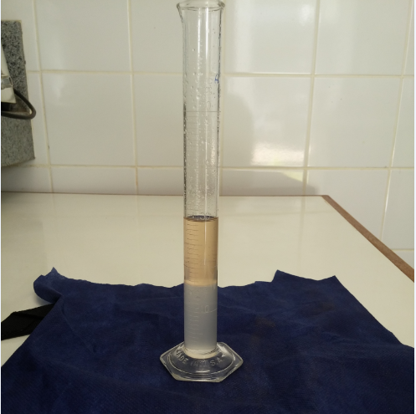

**Figura 1**. Proveta com a separação entre gasolina e a mistura etanol-água. Escala 2:5.

Após a constatação da separação de fases, todo o conteúdo foi colocado em um funil de separação, sendo aberto até que toda a fase de etanol com água fosse retirada. A montagem foi realizada conforme a figura 2 a seguir, sendo o conteúdo retirado, juntamente com uma parcela de gasolina na região limítrofe, descartado em seguida.

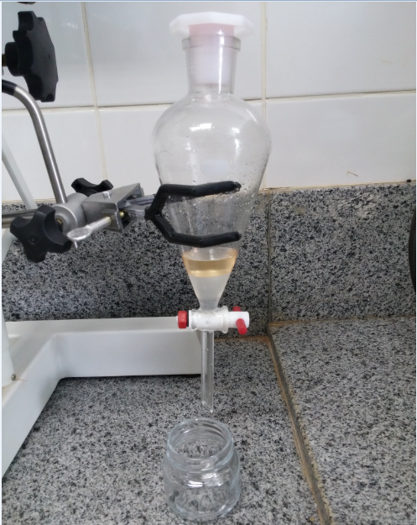

**Figura 2.** Funil de separação com as fases de gasolina e da mistura etanol-água. Escala 2:5.

Para que não houvesse dúvidas quanto ao teor de etanol na gasolina, foi realizada uma destilação do conteúdo restante em um rotoevaporador, com a montagem sendo realizada conforme a figura 3 a seguir:

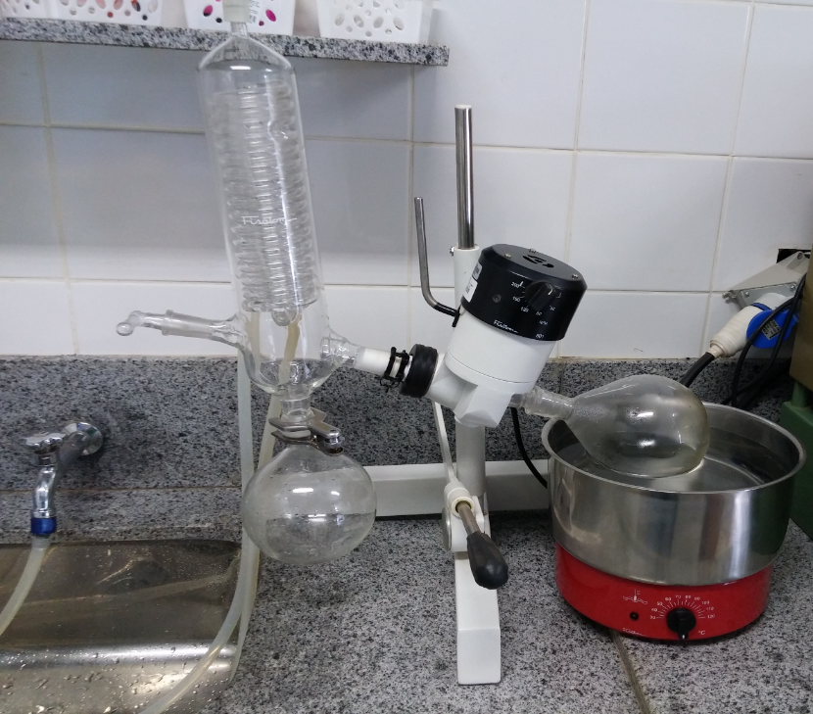

**Figura 3**. Rotoevaporador montado para a destilação de gasolina. Escala 1:7.

Tal montagem serviu para que fosse realizada a destilação da gasolina da seguinte forma:

* O material produzido pela destilação enquanto a amostra foi aquecida da temperatura ambiente até 77,5ºC foi separado
* Os componentes produzidos no intervalo de temperatura de 77,5ºC até 78,4ºC foram descartados
* O restante do conteúdo da amostra foi misturado à primeira parte separada

O intervalo de temperatura cujo material foi descartado foi escolhido empiricamente conforme destilação do etanol anidro, realizada duas vezes no rotoevaporador nas mesmas condições da separação da gasolina.

Após os experimentos relatados terem sido realizados, a amostra resultante foi separada e considerada como base de gasolina tipo A (gasolina pura) para a continuidade e padronização dos testes.

**3.3. Condições laboratoriais para a realização dos testes de análises térmicas e infravermelho**

Os experimentos e equipamento utilizados na parte prática, envolvendo termogravimetria e análise infravermelha, foram realizados em laboratório da FGA.

O equipamento de TGA e DSC é um SDT Q600 da fornecedora TA Instruments. O software utilizado pelo computador para se comunicar com o equipamento é o Qseries – [Q600 – 1180 – SDT – Q600@Mfg – SDT]. As curvas de análise dos experimentos foram realizadas através do módulo TA Instruments Universal Analysis 2000, do software citado anteriormente. Os cadinhos utilizados foram da marca TA Instruments. A micropipeta utilizada para realizar o transporte do combustível do armazenamento até o equipamento de TGA e DSC foi da marca Gilson, modelo P100, com especificação de 20 a 100 µL.

Quanto ao equipamento acoplado de FTIR, é um espectofotômetro da marca Thermo Scientific, modelo Nicolet iS10. O software utilizado para a leitura dos dados no computador ligado ao aparelho de FTIR é o software Omnic Series 32, da própria fabricante do equipamento. A temperatura na célula de análise do infravermelho foi definida em 200ºC e a temperatura no cabo de transmissão TGA-FTIR foi definida em 160ºC, em média.

Os equipamentos citados utilizados podem ser visualizados na figura 4.

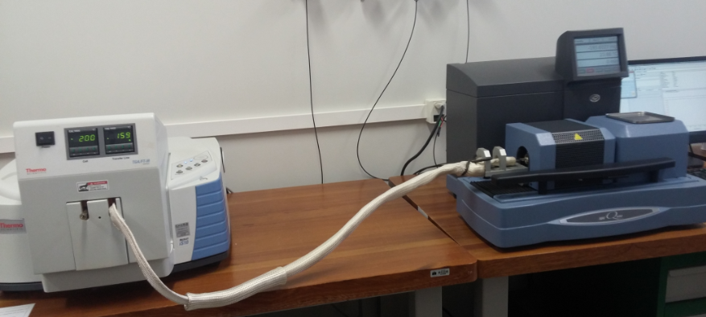

**Figura 4**. Equipamentos de TGA/DSC e FTIR acoplados no laboratório da FGA. Escala 1:9.

Os recipientes utilizados foram porta-amostras (cadinhos) de alumina, pois conforme Felsner, 2005, são os mais adequados para tal tipo de experimento, devido a proporcionar menor transferência de calor entre o cadinho e a amostra. Houve ainda a necessidade de se realizar as análises térmicas com os cadinhos tampados, pois foi constatado, empiricamente, que quando as análises eram iniciadas com o cadinho sem tampa o equipamento não conseguia realizar uma leitura estável da massa e, consequentemente, não era possível inicializar os testes necessários devido à volatilidade da gasolina.

A atmosfera escolhida foi a de nitrogênio em vez da atmosfera oxidativa, devido ao objetivo de observar apenas a degradação do combustível sem reações paralelas como poderia ocorrer com a atmosfera contento oxigênio. O fluxo da atmosfera foi definido em 60 mL/min.

Os experimentos, incluindo aquecimento e resfriamento, variaram de 2 horas (menor taxa de aquecimento utilizada) até 30 minutos (maior taxa de aquecimento utilizada).

**3.4. Determinação da cinética de reação da decomposição térmica da gasolina**

O objetivo deste experimento foi determinar a melhor taxa de aquecimento para a análise térmica dos combustíveis. Dependendo da taxa de aquecimento, a resolução das curvas fica mais evidente. Para tal, foi escolhida uma gasolina (amostra A) para que diferentes curvas (ou rampas) de aquecimento fossem testadas.

Foram realizados 5 testes, sendo a amplitude de temperatura entre temperatura ambiente e 250ºC, temperatura mais que necessária para que toda a gasolina evapore. Os testes realizados tiveram as seguintes rampas de aquecimento: 5ºC/min, 10ºC/min, 15ºC/min, 20ºC/min e 50ºC/min.

Conforme resultados apresentados no item 4.1 do presente trabalho, a rampa de 50ºC/min foi escolhida como sendo a mais adequada para a realização das análises que o presente trabalho propõe. Com esta escolha da taxa de aquecimento a ser utilizada, tornou-se um padrão utiliza-la para todos os demais experimentos e análises envolvidos neste estudo.

**3.5. Análise térmica acoplada a espectroscopia de infravermelho para as amostras de gasolina e adulterantes puros.**

Com o objetivo de se criar um padrão de comportamento térmico e de emissões da gasolina e dos adulterantes puros, tais compostos foram submetidos às análises térmicas e de infravermelho.

Nesta etapa do estudo, os testes foram realizados com a rampa pré-determinada de 50ºC/min, sendo a variação de temperatura da temperatura ambiente até 400ºC, temperatura necessária para que ocorra a degradação de todos os compostos envolvidos nas análises (gasolinas e adulterantes escolhidos). De tal maneira, com o intuito de que uma padronização fosse obtida nos experimentos, todas as análises térmicas, com exceção da escolha de rampa que envolveu somente gasolina (itens 3.4. e 4.1.), foram submetidas a tais condições de aquecimento e de amplitude de temperatura. Desta forma, foram realizados 5 testes com compostos puros, utilizando-se 20µL em cada teste, sendo eles:

* Gasolina tipo A.
* Etanol anidro.
* Óleo diesel.
* Tolueno.
* Aguarrás.

Os adulterantes foram coletados conforme informado na tabela 4:

**Tabela 4**. Dados de coleta dos adulterantes escolhidos.

|  |  |  |  |  |  |
| --- | --- | --- | --- | --- | --- |
| X | Diesel S10 | Posto BR | Asa Sul - 303 | 23/09 | 23:07 |
| Y | Aguarrás | Leroy Merlin | Setor Policial | 24/09 | 09:45 |
| W | Tolueno | Laboratório de Química | FGA - Gama | 03/11 | 10:00 |
| Z | Etanol | Laboratório de Química | FGA - Gama | 03/11 | 10:00 |

Como o tempo médio que o equipamento leva para aquecer a amostra partindo da temperatura ambiente até 400ºC é de 7,5 minutos, o tempo de coleta dos espectros foi definido como 8 minutos aproximadamente, para que capture todas as faixas de emissão vindas do TGA/DSC. De tal forma, o software realizou a divisão das coletas em intervalos de tempo, sendo 6 coletas de espectros que ocorrem em:

* 1,37 minutos
* 2,74 minutos
* 4,11 minutos
* 5,48 minutos
* 6,85 minutos
* 8,22 minutos

O tempo para colhimento dos dados no FTIR sempre será o primeiro valor entre os informados acima após o tempo do evento desejado ocorrido no TGA, para que os espectros interpretados possam ser as emissões do evento desejado no TGA/DSC. É importante ressaltar que o equipamento que realiza a análise de infravermelho, sempre realiza um “background” antes das análises, ou seja, o colhimento das informações de emissões já presentes na atmosfera antes da submissão das amostras ao aquecimento.

**3.6. Preparação de gasolinas adulteradas com concentrações conhecidas de agente adulterante.**

Com o objetivo de se obter padrões de gasolinas adulteradas com a finalidade de comparação com as amostras de gasolinas colhidas, foram produzidas amostras de gasolinas propositalmente adulteradas com 20% em volume de adulterantes. Os volumes utilizados para cada amostra foram de 80µL de gasolina e 20µL de adulterante.

Foram produzidas 4 amostras de gasolina adulterada, sendo os percentuais em volume de cada amostra:

* 80% de gasolina pura tipo A e 20% de óleo diesel.
* 80% de gasolina pura tipo A e 20% de etanol anidro.
* 80% de gasolina pura tipo A e 20% de aguarrás.
* 80% de gasolina pura tipo A e 20% de tolueno.

Após a preparação, as gasolinas adulteradas foram submetidas ao tratamento já descrito de TGA e FTIR.

**3.7. Análise térmica acoplada a espectroscopia de infravermelho para as amostras de gasolinas coletadas no mercado.**

Nesta etapa do estudo o objetivo foi realizar a análise das gasolinas coletadas em postos de combustível, foram utilizadas as mesmas taxas de aquecimento e variação térmica pré-determinadas no item 3.5. Os testes foram realizados com as gasolinas comerciais coletadas conforme a tabela 3. O volume utilizado para cada teste foi de 20µL por amostra. As amostras foram submetidas às condições citadas anteriormente.

**4. RESULTADOS E ANÁLISES**

**4.1 A escolha da taxa de aquecimento ideal para o estudo**

Conforme Wang(2014), o modelo de Arrhenius pode ser utilizado para a determinação da cinética de reação da gasolina. Trata-se de um modelo de reação amplamente aceito na literatura, e pode ser dado por:

(1)

Onde m é a massa da amostra, t o tempo, a constante de taxa de reação, A o fator pré-exponencial, a energia de ativação da reação e a pressão parcial do oxigênio. Os parâmetros n e r são as ordens de reação da amostra e do oxigênio, respectivamente. R é a constante universal dos gases e T é a temperatura. As ordens de reações podem ser simplificadas da seguinte maneira:

(2)

Tal estudo ainda afirma que uma linha pode ser derivada tendo 1/T plotado no eixo X e ln (-(1/m)(dm/dt)) plotado no eixo Y, sendo a inclinação da curva a energia de ativação. Os gráficos obtidos para as rampas testadas em geral assumiram praticamente a mesma tendência de formato. Para fins de visualização do modelo dos gráficos obtidos, tem-se a figura 5 abaixo:

**Figura 5**. Gráfico obtido para as energias de ativação das diferentes rampas.

Conforme o estudo aponta, deve-se medir a inclinação da curva presente nos gráficos para obtenção de uma função da energia de ativação. Com tais dados calculados, pode-se realizar um comparativo entre as energias de ativação das diferentes rampas com a tabela 5, onde é mostrada a energia de ativação média encontrada para cada diferente rampa testada.

**Tabela 5**. Energias de ativação média para cada uma das rampas testadas.

|  |  |
| --- | --- |
| **Rampa** | **Energia de ativação média (J/mol)** |
| 5ºC/min | -50,63 |
| 10ºC/min | -38,18 |
| 15 ºC/min | -1,78 |
| 20ºC/min | 35,57 |
| 50 ºC/min | 258,43 |

Tais dados mostram que o aumento da rampa utilizada aumenta a energia de ativação, ou seja, quanto maior a rampa há uma necessidade maior de energia para que existam reações na gasolina. De tal forma, a indicação de utilização é pela maior rampa, de 50ºC/min, pois os valores negativos e baixos presentes nas demais rampas demonstram a dificuldade de haver um controle sobre a degradação da gasolina.

Empiricamente, as velocidades de reação foram determinadas utilizando o aparelho de TGA/DSC da FGA, sendo realizados os testes com as rampas de 5ºC/min, 10ºC/min, 15ºC/min, 20ºC/min e 50ºC/min. Os testes foram realizados com a amplitude de temperatura variando da temperatura ambiente até 250ºC, temperatura mais que necessária para degradar toda a gasolina. A gasolina utilizada foi a gasolina comercial amostra A. O gráfico comparativo entre as diferentes rampas pode ser visto na figura 6 a seguir:

**Figura 6.** Gráfico comparativo entre as diferentes rampas de aquecimento testadas com gasolina comercial da amostra A

Como é possível observar no gráfico, dentre as rampas de temperatura testadas, a que fornece uma quantidade mais adequada de informações para o presente trabalho é a de 50ºC/min. Tal fato pode ser devido à volatilidade da gasolina, causando uma fuga indesejada de conteúdo da amostra antes que possam ser obtidos dados consistentes no teste. É possível interpretar tais dados com o número de percentual de massa restante em temperaturas selecionadas, conforme a tabela 6 a seguir:

**Tabela 6.** Dados de percentual de massa não degradada conforme as rampas de temperaturas testadas.

|  |  |  |  |  |
| --- | --- | --- | --- | --- |
| **Rampa/Temp** | **50ºC** | **100ºC** | **150ºC** | **200ºC** |
| **5ºC/min** | 46,35% | 0,00% | 0,00% | 0,00% |
| **10ºC/min** | 59,60% | 0,73% | 0,65% | 0,61% |
| **15 ºC/min** | 70,11% | 0,00% | 0,00% | 0,00% |
| **20ºC/min** | 82,16% | 8,75% | 2,13% | 2,13% |
| **50 ºC/min** | 93,47% | 23,02% | 5,05% | 0,00% |

Conforme visto na tabela 6 comparativa anterior, é possível verificar que a taxa de aquecimento de 50ºC/min é a rampa que conserva um percentual de massa maior conforme a amostra é aquecida, gerando dados que facilitam e dão maior consistências às análises realizadas.

Após a visualização de dados teóricos e empíricos sobre as rampas testadas, optou-se pela utilização da rampa de 50ºC/min, pois trata-se da rampa que melhor fornece dados de acordo com o aumento da temperatura.

**4.2. Caracterização Térmica e Especrométrica da gasolina pura e dos adulterantes escolhidos**

Após a escolha da rampa, é conveniente caracterizar o comportamento da gasolina quando submetida a tal taxa de aquecimento. Para que se tenha uma base de análise consistente, é necessária a realização de testes de aquecimento considerando-se apenas a gasolina pura, também chamada de gasolina tipo A.

Seguindo as definições de amplitude de temperatura e de aquecimento conforme definidos no item 3.5. foi possível obter os seguintes dados da análise térmica da gasolina pura:

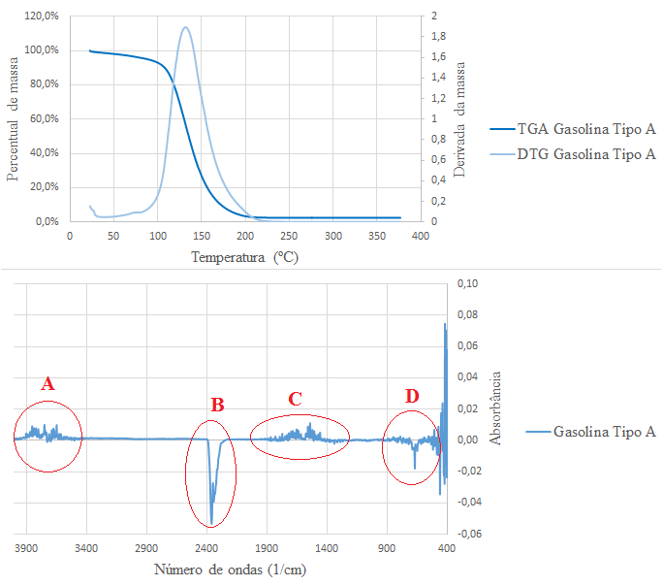

**Figura 6**. Dados das análises TGA-FTIR obtidos da amostra de gasolina pura.

É possível observar a existência de um estágio de degradação bem definido. De tal forma, é conveniente utilizar a curva de DTG da análise para que a temperatura do pico de degradação seja mais facilmente identificada. Sendo utilizado com o intuito de leitura de temperatura de degradação de pico, também pode ser utilizado para a identificação de mais estágios de degradação, o que não ocorre para a análise térmica da gasolina pura.

Com a análise da figura 6 e dos dados obtidos da análise realizada, é possível identificar a temperatura de pico de degradação de 133,30ºC. Utiliza-se então o segundo espectro coletado pelo equipamento de FTIR, pois trata-se do espectro coletado em período subsequente ao tempo que a amostra atingiu a temperatura de pico de degradação, fornecendo uma maior e mais consistente quantidade de dados da absorção no infravermelho.

Conforme previamente descrito, algumas absorções no espectro são visíveis, pode-se identificar diferentes bandas de emissão que fornecem indícios da composição da gasolina tipo A analisada, dadas por:

* A – indica a deformação de C-H em olefínicos.
* B – mostra a ausência de CO2 após a realização do background, onde havia CO2 presente possivelmente houve a ocupação da banda pela gasolina, de alta volatilidade, deixando assim a absorbância negativa.
* C – tal banda de absorção pode indicar várias características do composto, como: presença de C=C (olefínicos), deformação angular de C-H em parafínicos e naftênicos.
* D – presença de anéis aromáticos.

Ainda presente na espectrometria, as bandas agudas muito próximas ao número de onda de 400 foram desconsideradas por se tratarem de ruídos do equipamento.

Com a visualização das bandas de espectro de infravermelho da gasolina, pode-se observar a presença dos diversos grupos de hidrocarbonetos constituintes da gasolina (parafínicos, naftênicos, aromáticos e olefínicos). A presença apenas de bandas conhecidas e esperadas reforça a consideração sobre a pureza da gasolina.

Considerando a necessidade de identificação do comportamento dos adulterantes escolhidos expostos as mesmas condições que as amostras de gasolina comercial, foram realizadas análises térmicas de cada um dos adulterantes em separado. A figura 7 procede dos dados coletados a partir do etanol anidro.

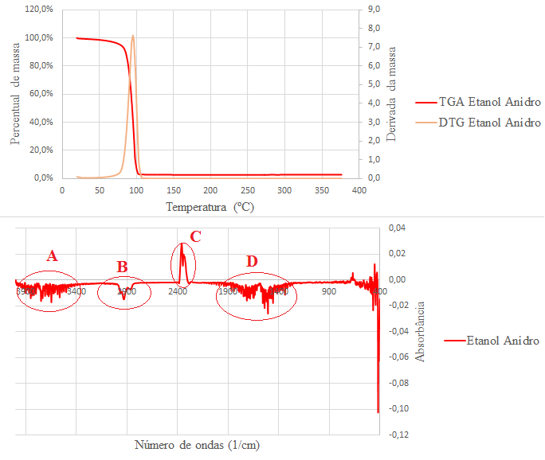

**Figura 7**. Dados das análises TGA-FTIR obtidos da amostra de etanol anidro.

Evidencia-se também no etanol a presença de apenas um estágio de degradação, apresentando curva de TGA e DTG mais íngreme quando comparado a gasolina, indica uma degradação mais intensa quando a temperatura de degradação é atingida. Com a análise da temperatura de pico de degradação, foi possível escolher o espectro adequado para interpretação das emissões captadas no infravermelho, gerando material para as seguintes análises:

* A – deformação axial de O-H
* B – deformação axial de C-H
* C – deformação axial assimétrica de CO2
* D – presença de C=O

Fica bastante evidenciada na espectrometria do etanol a presença do oxigênio e suas reações químicas, diferentemente do que ocorreu com a gasolina. A presença de deformação na banda de 2350 indica a reação do oxigênio liberado pelo etanol com carbono, formando assim gás carbônico. Tais bandas tornam-se importantes ferramentas para a associação dos dois compostos, tanto para a amostra de gasolina adulterada, quanto nas amostras de gasolina comercial analisadas neste trabalho.

A figura 8 tem origem no tratamento do tolueno, podendo ser visualizada da seguinte maneira:

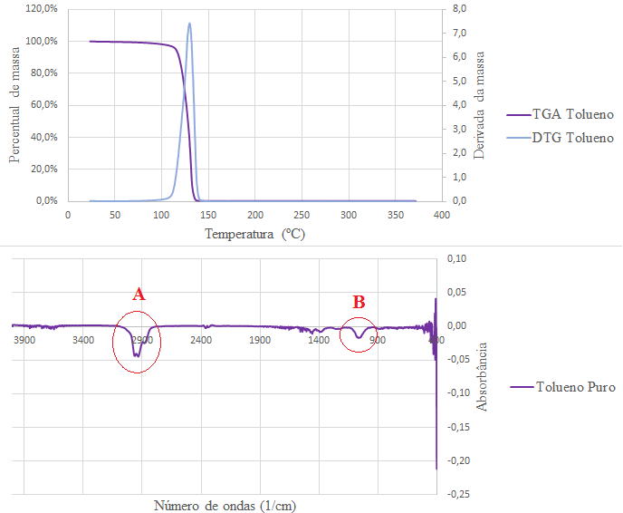

**Figura 8**. Dados das análises TGA-FTIR obtidos da amostra de tolueno.

Com semelhança acentuada às curvas do etanol anidro, as curvas de TGA e DTG do tolueno possuem um estágio de degradação bem definido e intenso, diferenciando-se do álcool citado pela temperatura de degradação, maior no tolueno. Quanto ao espectro, as bandas marcadas podem ser analisadas da seguinte maneira:

* A – deformação axial de C-H
* B – ausência de OH em ligação hidrogênio

As poucas bandas relevantes de análise e com baixas absorbâncias indicam uma maior estabilidade do tolueno, que também permanece sem os indícios de reação com oxigênio, algo que já era esperado devido à natureza e composição química da amostra.

A figura 9 é referente ao óleo diesel S10 coletado em posto de combustível. Como este combustível contém biodiesel, conforme legislação vigente, é esperado que existam indícios deste aditivo em suas análises. Os gráficos de TGA, DTG e FTIR podem ser vistos na figura 9 abaixo:

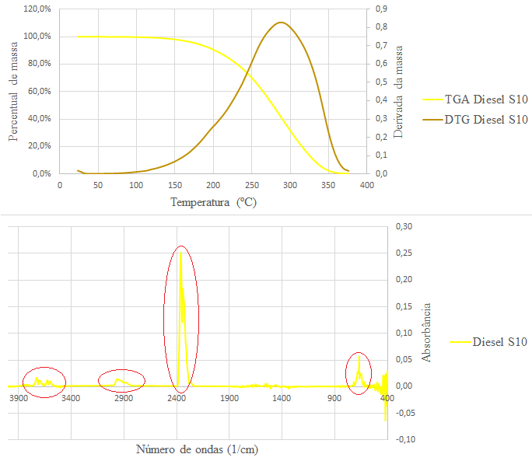

**Figura 9**. Dados das análises TGA-FTIR obtidos da amostra de diesel S10.

Os gráficos de TGA e DTG do diesel mostram apenas um estágio de degradação, entretanto, tais curvas diferenciam-se das demais apresentadas pela largura quando ocorre a degradação, indicando uma degradação mais lenta e não tão intensa quanto o etanol e o tolueno, por exemplo. A curva de FTIR pode ter as informações analisadas da seguinte maneira:

* A – deformação axial de OH
* B – deformação axial de C-H
* C – deformação axial assimétrica de CO2
* D – deformação angular assimétrica de CH2

É possível observar no gráfico de espectrometria do diesel S10 a forte presença de reações envolvendo oxigênio. Mesmo com a composição original do óleo diesel não possuindo o oxigênio, tais reações podem ser explicadas pela presença do oxigênio no biodiesel, atualmente utilizado nos óleos diesel comercializados no Brasil. A ausência de bandas relevantes e de alta absorbância nas regiões que contém reações envolvendo enxofre indicam o baixo percentual deste composto, como previsto para um diesel S10.

A análise do solvente aguarrás gerou uma interpretação de dados referidas na figura 10. Tais gráficos podem ser identificados da seguinte maneira:

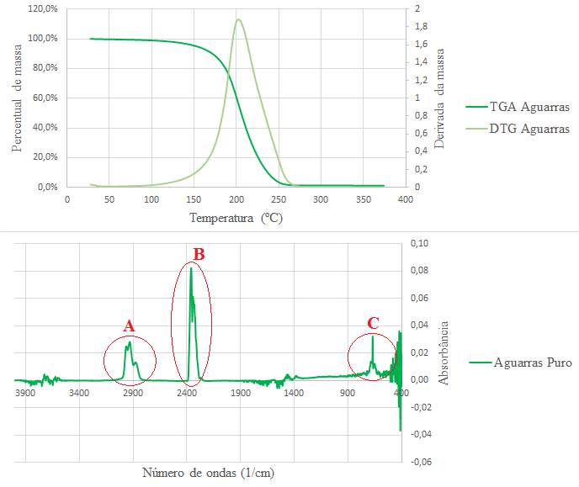

**Figura 10**. Dados das análises TGA-FTIR obtidos da amostra do solvente aguarrás.

Semelhante as curvas de TGA e DTG da gasolina, tais curvas do aguarrás mostram também um estágio de degradação bem definido, mas com intensidade moderada. Foram possíveis identificar claramente 3 bandas de emissões na análise do espectro, conforme segue abaixo:

* A – deformação axial de C-H
* B – deformação axial assimétrica de CO2
* C – deformação angular assimétrica de CH2

É possível observar bandas características de hidrocarbonetos de cadeia alifática, como nos casos das legendas A e B.

Com a visualização das imagens das análises térmicas e de FTIR realizadas dos adulterantes propostos, é possível verificar que cada um dos adulterantes possui apenas uma fase de degradação bem definida. As temperaturas de pico de queda de massa podem ser verificadas na tabela 7, obtida através dos dados numéricos dos gráficos de DTG, sendo também as temperaturas consideradas para que houvesse a visualização do espectro de infravermelho.

**Tabela 7.** Dados de temperaturas de picos de degradação obtidos pelas análises de DTG dos adulterantes e da gasolina pura.

|  |  |
| --- | --- |
| **Adulterante** | **Tpico (ºC) DTG** |
| Etanol anidro | 95,82 |
| Tolueno | 130,32 |
| Diesel | 291,13 |
| Aguarrás | 203,42 |
| Gasolina tipo A | 133,31 |

Além da temperatura do pico de degradação de massa obtido pelo DTG, é possível verificar as diferentes fases de degradação através da energia absorvida pelos adulterantes para a degradação. Para que o material seja degradado, há a necessidade da absorção de energia, desta forma, a temperatura dada para um pico de estágio de DTG provavelmente será diferente da temperatura de pico de DSC, pois a absorção e a degradação não são exatamente simultâneas. De tal maneira, torna-se conveniente a visualização das curvas de DSC na figura 11:

**Figura 11**. Curvas de DSC obtidas através do tratamento térmico dos adulterantes e da gasolina pura.

Analisando as curvas de DSC apresentadas, confirmam-se as tendências mostradas pelos gráficos de DTG, ou seja, etanol anidro e tolueno são componentes que apresentam uma absorção mais intensa e menos duradoura. A gasolina pura e o solvente aguarrás apresentam curvas moderadas, não sendo tão íngremes e nem tão suaves, enquanto que a curva do óleo diesel se mostra mais alongada e suave, confirmando uma absorção de energia mais lenta e um estágio de degradação não tão intenso, conforme havia sido previsto.

Para cada estágio de degradação, existem três temperaturas convencionalmente analisadas, cada uma representando uma fase dentro do estágio de degradação. Tais fases podem ser definidas pelo início do estágio, a temperatura de pico de fluxo de energia envolvida e a temperatura de final de estágio de degradação, dados, respectivamente, por Tonset, Tpico e Tendset. As temperaturas são obtidas através da análise numérica dos gráficos de DSC conforme a tabela 8.

**Tabela 8**. Dados coletados a partir das análises de DSC dos adulterantes e da gasolina pura.

|  |  |  |  |  |  |
| --- | --- | --- | --- | --- | --- |
| **Fase/Adulterante** | **Etanol anidro** | **Tolueno** | **Diesel S10** | **Aguarras** | **Gasolina tipo A** |
| **Tonset (ºC)** | 82,15 | 116,63 | 199,12 | 175,47 | 106,24 |
| **Tpico (ºC)** | 104,52 | 136,52 | 295,43 | 225,38 | 156,37 |
| **Tendset (ºC)** | 217,16 | 234,01 | 368,59 | 283,94 | 243,39 |

Tratam-se de processos endotérmico, visto que a configuração do equipamento mostra processos exotérmicos com o pico para cima, ou seja, no sentido positivo do eixo Y e todas as curvas de DSC obtidas possuem picos para baixo. Tais afirmações fazem sentido pois existe a necessidade de que o componente analisado absorva energia para iniciar a sua degradação.

**4.3. Caracterização Térmica e Espectrométrica das gasolinas propositalmente adulteradas**

Para a obtenção de padrões de comportamento térmico e emissões quando a gasolina está adulterada com algum dos 4 adulterantes escolhidos, as amostras propositalmente adulteradas foram submetidas a análises térmicas sob as condições padrões de temperatura final e rampa de aquecimento estabelecidas.

Com tais análises de gasolinas propositalmente adulteradas, foi possível obter o gráfico comparativo presente na figura 12, que é referente as 4 amostras adulteradas:

**Figura 12**. Gráfico comparativo das curvas de TGA entre a gasolina pura e as amostras de gasolina propositalmente adulteradas.

Quando se visualiza todos os gráficos de TGA colocados juntos, pode-se perceber que a gasolina tem o comportamento térmico alterado em todas as misturas de adulterantes, o que embasa a escolha destes componentes. Também é notável que alguns adulterantes alteram de forma mais abrupta o comportamento térmico da gasolina, enquanto que o tolueno, aparentemente, forma uma curva de TGA com uma alteração um pouco mais sutil quando utilizado como adulterante em comparação aos demais utilizados. Dados de temperatura de pico que também indicam tal alteração podem ser vistos na figura 13:

**Figura 13.** Gráfico comparativo entre as curvas de DTG da gasolina pura e das amostras adulteradas.

Com a montagem do gráfico comparativo entre as curvas de DTG entre as amostras adulteradas e a gasolina pura, fica ainda mais evidente a alteração de comportamento térmico causado pelos adulterantes. Outra tendência também confirmada pela figura 13 é uma maior semelhança entre a curva DTG de gasolina pura e a curva da amostra adulterada com tolueno, quando em comparação com as demais.

Para se quantificar as diferenças entre as curvas, é possível analisar numericamente os estágios de degradação via DTG, tendo amostras com 1 ou 2 estágios, os valores podem ser vistos na tabela 9:

**Tabela 9**. Dados de estágios de degradação extraídos dos gráficos DTG.

|  |  |  |  |  |  |
| --- | --- | --- | --- | --- | --- |
| **Estágio/Amostra** | **Gasolina com etanol** | **Gasolina com tolueno** | **Gasolina com diesel** | **Gasolina com aguarras** | **Gasolina tipo A** |
| **1º Tpico (ºC)** | 95,63 | 135,18 | 117,85 | 76,67 | 133,30 |
| **2º Tpico (ºC)** | 154,98 | - | - | 133,58 | - |

A tabela 9 traz informações importantes sobre a degradação das amostras, como por exemplo a presença de dois estágios de degradação para as amostras adulteradas com etanol anidro e com aguarrás. Ainda é possível perceber as particularidades causadas por cada adulterante, como por exemplo:

* A amostra adulterada com etanol antecipa o pico de degradação presente na gasolina, entretanto, gera mais um pico, possuindo duas fases de degradação distintas.
* O tolueno, quando utilizado como adulterante para a gasolina, pode ser de difícil detecção através de análise térmica, pois causa um único pico de magnitude bastante parecida com o da gasolina. Possui ainda um perfil de DTG, assim como o de TGA, bem semelhante à gasolina.
* A gasolina adulterada com diesel mostra um perfil de DTG com somente 1 estágio de degradação, entretanto, tal estágio pode ser razoavelmente diferenciado do estágio da gasolina pura, pois ocorre em temperatura mais baixa e com intensidade maior.
* O perfil de DTG que mostra gasolina adulterado com aguarras possui gráfico parecido com a amostra adulterada com etanol, gerando dois estágios de degradação que ocorrem em temperaturas inferiores quando comparadas a amostra adulterada com etanol anidro.

Para complementar a análise térmica, é conveniente também que seja realizada a análise da energia envolvida nos estágios de degradação. Tal comparativo é mostrado na figura 14:

**Figura 14**. Gráfico comparativo entre as curvas DSC da gasolina pura e das amostras adulteradas.

As curvas de DSC podem ser analisadas numericamente, para que a análise da variação e do pico de temperatura seja visualizada mais facilmente. A tabela 10 mostra os dados dos estágios de degradação pela análise de DSC:

**Tabela 10**. Dados dos estágios de degradação obtidos através de DSC das amostras de gasolina adulterada e pura.

|  |  |  |  |  |  |  |  |
| --- | --- | --- | --- | --- | --- | --- | --- |
| **Fase/Amostra** | **Gasolina com etanol - 1º estágio** | **Gasolina com etanol - 2º estágio** | **Gasolina com tolueno** | **Gasolina com diesel** | **Gasolina com aguarras - 1º estágio** | **Gasolina com aguarras - 2º estágio** | **Gasolina tipo A** |
| **Tonset (ºC)** | 75,79 | 149,65 | 103,08 | 112,74 | 60,84 | 122,55 | 106,24 |
| **Tpico (ºC)** | 114,21 | 166,14 | 153,78 | 130,22 | 88,54 | 151,73 | 156,37 |
| **Toffset (ºC)** | 147,41 | 205,10 | 237,70 | 199,71 | 117,94 | 195,70 | 243,39 |

Com a análise térmica das amostras adulteradas concluída, torna-se conveniente então comparar as bandas de emissões na região do infravermelho, que pode ser visualizado conforme a figura 15. Para a montagem do gráfico, foram adotadas constantes de adição aos valores de absorbância (conforme tabela 11) para que os gráficos fossem visualizados de maneira mais fácil e não ficassem sobrepostos.

**Tabela 11**. Constantes somadas aos valores de absorbância para melhor visualização das espectrometrias.

|  |  |
| --- | --- |
| **Amostra** | **Constante adicionada à absorbância** |
| Gasolina pura | 0,0 |
| Gasolina com etanol - 1º Estágio | 0,1 |
| Gasolina com etanol - 2º Estágio | 0,2 |
| Gasolina com tolueno | 0,3 |
| Gasolina com diesel | 0,4 |
| Gasolina com aguarras - 1º Estágio | 0,5 |
| Gasolina com aguarras - 2º Estágio | 0,6 |

**Figura 15**. Gráfico comparativo entre as espectrometrias de infravermelho das amostras adulteradas propositalmente e da gasolina pura.

Algumas alterações de propriedades são claramente identificadas quando a comparação entre as espectrometrias é realizada. Desta forma, algumas considerações podem ser feitas:

* Os dois estágios onde a amostra utilizada foi de gasolina com etanol fornecem gráficos parecidos, sendo bastante perceptível a presença do oxigênio nas amostras nas bandas que mostram presença de OH em ligação de hidrogênio, presença de dióxido de carbono e uma deformação axial de C-H.
* A amostra com adulteração por tolueno possui emissões que produzem um gráfico muito semelhante ao da gasolina pura, possuindo apenas indicativos de presença de dióxido de carbono, o que pode ser considerado ruído, visto que nenhum dos compostos utilizado possui oxigênio em sua forma estrutural.
* A gasolina misturada com diesel gera uma espectrometria de infravermelho com alterações na presença de CO2 e de deformação axial de C-H, algo esperado tendo em vista a composição da cadeia química do diesel e a presença de biodiesel em sua formulação comercial.
* Na espectrometria de ambos os estágios de aguarrás, percebe-se alterações nas bandas de deformação axial de C-H e da presença de gás carbônico, variando pouco entre um estágio e outro.

**4.4. Resultados obtidos das gasolinas comerciais coletadas**

Com a padronização de comportamento da gasolina pura e dos adulterantes escolhidos enquanto expostos às condições térmicas pré-definidas, conseguiu-se uma base de comparações para a realização dos ensaios térmicos com as amostras de gasolinas comerciais coletadas. Submetidas às condições térmicas já pré-estabelecidas (50ºC/min de aquecimento e amplitude de temperatura ambiente até 400ºC), foi possível obter dados térmicos e de emissões de tais amostras.

Para as gasolinas comerciais coletadas, conforme tabela 3. os dados de análise térmica podem ser visualizados na figura 16 abaixo:

**Figura 16.** Gráfico com o comparativo das curvas de TGA de todas as amostras de gasolinas comerciais coletadas.

Com a análise das curvas de TGA, pode-se perceber um padrão de comportamento térmico das gasolinas, sendo de difícil diferenciação entre a maioria das amostras. Como exceção podem ser destacadas as amostras G e I. A amostra G trata-se de uma gasolina premium, com menor teor de álcool e maior octanagem, podendo assim ser diferenciada das demais amostras. A amostra I apresentou um comportamento incomum, com uma queda de massa anterior as demais amostras, provavelmente devido a algum componente diferente das demais, apresentando assim 3 estágios de degradação. Mesmo com a diferenciação de duas amostras, é possível perceber que todas as curvas analisadas, com a exceção da amostra I, mostram dois estágios de degradação.

Para explorar tais estágios e investigar o comportamento térmico mais afundo, torna-se interessante a análise dos gráficos formados com o DTG das amostras na figura 17 e a análise numérica dos estágios de cada amostra, visíveis na tabela 12.

**Figura 17.** Gráfico comparativo entre as curvas DTG das amostras de gasolinas comerciais coletadas.

**Tabela 12**. Dados dos estágios de degradação obtidos através de DTG das amostras de gasolinas comerciais coletadas.

|  |  |  |  |
| --- | --- | --- | --- |
| **Amostra/Estágio de degradação** | **Tpico (ºC) - 1º Estágio** | **Tpico (ºC) - 2º Estágio** | **Tpico (ºC) - 3º Estágio** |
| A | 95,52 | 150,84 | - |
| B | 93,11 | 150,86 | - |
| C | 91,99 | 151,49 | - |
| D | 91,63 | 149,17 | - |
| E | 93,49 | 148,89 | - |
| F | 89,92 | 150,28 | - |
| G | 100,84 | 173,65 | - |
| H | 91,17 | 150,65 | - |
| I | 53,87 | 82,48 | 150,25 |
| J | 94,63 | 154,66 | - |

Analisando os dados gráficos e numéricos expostos, um padrão de comportamento é novamente identificado. Conforme fora prevista, as amostras que mais apresentaram dados divergentes das demais foram as amostras I e G. Além de ser possível identificar uma queda de massa mais abrupta para a amostra C se comparada as demais, quando considerado o 1º estágio de degradação.

A amostra I apresentou 3 estados de degradação, mais claramente identificados através do gráfico DTG do que do TGA, sendo que os dois primeiros ocorreram em temperaturas muito mais baixas que os primeiros estágios das demais amostras. Caso o terceiro estágio de degradação desta amostra seja comparado ao segundo estágio dos demais, a temperatura de pico se enquadra no padrão gerado.

Ao analisarmos a amostra G, é possível que se identifique claramente o comportamento diferente da gasolina contida na amostra. Tal amostra apresenta temperaturas de pico nos estágios de degradação maior que as demais, tanto no 1º quanto no 2º, novamente indicando a diferença causada pela maior octanagem e menor percentual de álcool contido.

Para que a análise térmica fique completa, é necessário que se estude a quantidade de energia envolvida na degradação de massa nas amostras. Tal análise é possível através da análise das curvas e dos números gerados pelos ensaios de DSC. A figura 18 e a tabela 13 contém dados, respectivamente, comparativos entre os gráficos e os números gerados pela técnica de DSC aplicada as amostras de gasolinas comerciais.

**Figura 18.** Gráfico com o comparativo entre as curvas de DSC obtidas pelo tratamento térmico das amostras de gasolinas comerciais coletadas.

**Tabela 13.** Dados comparativos obtidos pela técnica de DSC das amostras de gasolinas comerciais coletadas.

|  |  |  |  |
| --- | --- | --- | --- |
| **Amostra/Estágio de degradação** | **Tonset (ºC)** | **Tpico (ºC)** | **Toffset (ºC)** |
| **A** | 74,19 | 113,57 | 232,36 |
| **B** | 71,59 | 108,76 | 217,89 |
| **C** | 71,55 | 108,78 | 210,94 |
| **D** | 70,99 | 111,48 | 218,74 |
| **E** | 68,83 | 111,96 | 215,49 |
| **F** | 69,38 | 106,94 | 211,28 |
| **G** | 66,95 | 112,14 | 213,27 |
| **H** | 69,96 | 109,35 | 217,87 |
| **I** | 53,87 | 92,00 | 155,89 |

Conforme visto na figura 18, as amostras de gasolinas comerciais, em geral, apresentam somente um estágio de absorção de energia para degradação, a exceção novamente é a amostra I, que apresenta diferente dos demais, possuindo uma absorção precoce e de perfil diferente. O perfil de comportamento no DSC em geral foi conforme o padrão gerado pela comparação das amostras coletadas, variando apenas na intensidade do fluxo de calor. Conforme esperado, todas as amostras apresentaram o pico virado para baixo, ou seja, os processos ocorridos foram endotérmicos.

Com a análise dos dados obtidos, percebe-se claramente a diferenciação nos valores da amostra I, reforçando a hipótese de adulteração em relação as demais desta amostra. É possível destacar também a amostra A, que possui valores maiores que as demais para o estágio de degradação.

Concluída a análise térmica das amostras, torna-se fundamental para os objetivos do presente estudo que sejam analisadas as emissões nas bandas de infravermelho. As emissões em infravermelho foram coletadas em 2 espectros diferentes, devido aos dois estágios de degradação mostrados nas curvas de DTG e TGA.

Para uma visualização que facilite as análises, os espectros obtidos foram separados em dois comparativos, um para o primeiro estágio de degradação de todas as amostras e outro para o segundo. Também foi adotada a adição de constantes (conforme tabela 14) para facilitar a separação dos espectros entre as amostras e, consequentemente, as análises. A espectrometria das amostras para o primeiro espectro coletado pode ser encontrada na figura 19. Os espectros para a segunda faixa, referentes ao segundo estágio de degradação, podem ser vistos na figura 20.

**Tabela 14.** Constantes adicionadas aos valores de absorbância dos espectros das gasolinas comerciais.

|  |  |
| --- | --- |
| **Amostra** | **Constante adicionada à absorbância** |
| A | 0 |
| B | 0,1 |
| C | 0,2 |
| D | 0,3 |
| E | 0,4 |
| F | 0,5 |
| G | 0,6 |
| H | 0,7 |
| I | 0,8 |
| J | 0,9 |

**Figura 19.** Espectros do primeiro estágio de degradação de cada uma das amostras de gasolina comercial coletada.

Através da análise dos espectros do primeiro estágio de degradação das gasolinas comerciais, é possível realizar algumas considerações:

* A amostra A apresenta características de baixa deformação axial de C-H para parafínicos, característica de amostras que são adulteradas com diesel. Além de apresentar um baixo índice de emissão de CO2 e de deformação axial de C-H, emissão característica de amostras de gasolina pura misturada a etanol anidro, mas ainda dentro do padrão da legislação atual.
* As amostras B, C, D, E, G e H apresentaram padrões parecidos de emissões, com destaque para a presença de algumas bandas características de gasolina, como a presença de aromáticos, de olefínicos lineares e cumulados, além da presença de ligações C=O, provavelmente resultado da degradação do etanol contido e posterior ligação do oxigênio com o carbono. As diferenças ficam focadas na emissão de dióxido de carbono, com baixo índice nas amostras B e C e com maior presença nas amostras D, E, G e H. Tais amostras não apresentam grandes indícios de adulteração conforme legislação vigente.
* A amostra F apresenta baixos teores de emissões de gás carbônico e de deformações axiais de C-H em parafínicos. Esta amostra apresenta ainda perfil característico de emissões de C=O, sendo o provável motivo da baixa emissão de CO2. As características de demissão desta amostra são semelhantes a amostra de gasolina pura adulterada com óleo diesel.
* A amostra I apresentou fortes indícios de presença de olefínicos, sendo a amostra que apresentou maior caracterização de emissão deste tipo de hidrocarboneto. Há ainda indícios de uma grande presença de CO2 e baixíssimo teor de parafínicos. A amostra possui características de gasolina misturada a etanol anidro mais preponderante que as demais amostras.
* Na análise da amostra J, é possível identificar baixos teores de deformação axial de parafínicos e uma considerável presença de gás carbônico, assim como de aromáticos. Não há uma grande caracterização perceptível de adulterantes na amostra.

**Figura 20**. Espectros do segundo estágio de degradação de cada uma das amostras de gasolina comercial coletada.

Dentro de uma análise completa dos espectros do segundo estágio de degradação das gasolinas comerciais coletadas, é possível destacar os seguintes pontos:

* A amostra A permanece apresentando características de amostra de gasolina pura misturada à etanol anidro, como baixo índice de presença de O-H em ligação hidrogênio e baixo índice de deformação axial de C-H. Os índices de mistura de etanol anidro presentes são parecidos com os índices dentro de um padrão aceito pela legislação atual.
* As amostras B, C, D, E, G e H permanecem com perfis parecidos, sendo destacados a presença de aromáticos, a presença de deformações angulares de C-H de olefínicos e naftênicos e altos níveis de deformação axial de C-H em parafínicos. A amostra H apresenta um nível bastante alto de deformação axial de C-H em parafínicos, sugerindo uma adulteração pela utilização de aguarrás.
* A amostra F permanece com padrões de baixa emissão de dióxido de carbono, característica de gasolina alterada com óleo diesel. A presença de banda característica de deformação axial de C-H fica bastante evidenciada, sugerindo uma possível adição de aguarrás à gasolina.
* A amostra I apresenta forte tendência a alteração por adição de etanol anidro acima do percentual definido pela legislação atual. Tal afirmativa pode ser sustentada pelas bandas características de deformação axial de O-C, deformação angular de O-H e presença de O-H em ligação hidrogênio estarem bastante evidenciadas na amostra. Há ainda a forte caracterização de presença de OH livre e de deformação axial de O-H, além de apresentar comportamento de deformação axial de C-H para olefínicos, sendo a amostra que apresenta maior presença de bandas de emissões acima de 3000 em número de ondas.
* A amostra J apresenta altos índices de deformação axial de C-H para parafínicos, além de uma emissão razoável de dióxido de carbono. Tais indícios aliados a presença de banda característica de OH em ligação hidrogênio, indicam adulteração por aguarrás.

**5. CONCLUSÃO**

A separação do etanol de uma amostra de gasolina comercial foi realizada com sucesso. Os posteriores estudos sobre esta amostra provaram ser uma boa escolha para se utilizar como gasolina padrão sem adulterantes. Também foram produzidas gasolinas propositalmente adulteradas com os adulterantes escolhidos para o projeto (etanol anidro, solvente aguarrás, óleo diesel e metilbenzeno – também chamado de tolueno).

Gasolina pura, adulterantes puros e gasolinas propositalmente adulteradas foram caracterizados e tiveram o comportamento térmico e de emissões padronizados. Foram observadas as alterações causadas por cada adulterante na gasolina pura. Conclui-se que o tolueno se trata de um poderoso e perigoso adulterante quando se restringe a análise térmica, pois é o adulterante que menos altera as características da gasolina, sendo de difícil detecção em testes térmicos.

Testes de emissões e bandas características para os compostos químicos de interesse neste estudo no espectro infravermelho foram apresentadas e estudadas. Foram analisadas as emissões das gasolinas adulteradas propositalmente e identificados padrões para cada adulterante.

As gasolinas comerciais foram analisadas, com a identificação de padrões característicos que indicam a adulteração por algum dos adulterantes. Em geral, as análises de emissões geraram espectros sugestivos quanto a adulteração ou não das gasolinas estudadas.

Concluiu-se que os testes e técnicas realizados foram de grande valor para o estudo proposto, pois conseguiram criar padrões e identificar adulterações tanto conhecidas quanto ao volume como em gasolinas comerciais, indicando até o possível adulterante.

Desta forma, as técnicas propostas provaram-se poderosas ferramentas na identificação de adulteração de gasolinas, podendo ser uma opção viável e barata aos locais onde a fiscalização atual não consegue atuar de forma consistente.

**5.1 Sugestões de estudos futuros**

Após a realização do presente trabalho, sugere-se que sejam realizadas mais análises com diferentes gasolinas e adulterantes. Outra sugestão de trabalho é a utilização de óleo diesel ou querosene como combustível base do estudo, testando possíveis adulterantes e variações no comportamento de amostras adulteradas.  
 Há ainda a possibilidade de se realizar o estudo do comportamento da gasolina pura, adulterantes e gasolinas adulteradas em outras atmosferas e/ou simulando-se as condições de queima de um motor, para que se possa saber exatamente o efeito de um combustível adulterado quando em condições de operação encontradas no cotidiano.

Outra sugestão de estudo futuro interessante seriam maneiras e métodos para melhorar os procedimentos e técnicas utilizados neste trabalho. Um bom exemplo é o desenvolvimento de uma técnica mais eficiente para utilizar gasolina no equipamento de TGA/DSC, pois muitas vezes mesmo com o cadinho tampado o equipamento não conseguiu realizar uma leitura de massa estável, fazendo com que o processo tivesse de ser reinicializado e retardado a execução dos experimentos em uma grande quantidade de tempo.

Existe ainda a possibilidade de se estudar o efeito das diferentes octanagens da gasolina nos testes realizados, como padrões de comportamento térmico e de emissões. Os isômeros n-octanos, sendo o mais famoso o 2,2,4 trimetil-pentano, podem ser estudados e ter uma análise isolada e específica a seu respeito para que o estudo tenha um referencial de partida. A proposição é embasada pelo fato dos atuais testes serem de difícil execução e logísticas pelos responsáveis governamentais, além de possuir elevado tempo e custo de realização.

**6. REFERÊNCIAS**

1. Vosniak Takeshida, Elaine. Adulteração de gasolina por adição de solventes: análise dos parâmetros físico-químicos. Universidade Federal de Santa Catarina, 2006.

2. Baena, L. Jaramillo, F. Calderón, J.A. Aggresiveness of a 20% bioethanol 80% gasoline mixture on autoparts: II Behavior of polymeric materials. University of Antioquia, Medellín, Colombia. Elsevier, Fuel, 95, 312-319, 2012.

3. Indio do Brasil, Nilo. Adelina Santos Araújo, Maria. Cristina Molina de Sousa, Elisabeth. Processamento de petróleo e gás. 2ª Edição, LTC, 2014.

4. Serio, Michael A. Bassilask, Rosemary. R. Solomon, Peter. Use of TG-FTIR analysis for the characterization of fuels and resources. Advanced Fuel Research, Inc. Preprints of Papers, American Chemical Society, Division of Fuel Chemistry, 1996; 41(1).

5. Akhtar Zaidi, Hasan. Kishore Pant, Kamal. Transformation of methanol to gasoline range hydrocarbons using HZSM-5 catalysts impregnated with copper oxide. Department of Chemical Engineering, Indian Institute of Technology, Delhi, India. Korean J. Chem. Eng., 22(3), 353-357, 2005.

6. Bueno Denari, Gabriela. Tadeu Gomes Cavalheiro, Éder. Princípio e aplicações de análise térmica. Universidade de São Paulo, Instituto de Química de São Carlos, 2012.

7. Liu, Qian. Zhong, Zhaoping. Wang, Shurong. Zhongyang, Luo. Interactions of biomass components during pyrolysis: A TG-FTIR study. School of Energy and Enviroment, Southeast University, Nanjing, China. State Key Laboratory of Clean Energy Utilization, Zhejian University, Hangzhou China. Elsevier, Journal of Analytical and Applied Pyrolysis, 90, 213-218, 2011.

8. Wang, Chongming. Xu, Hongming. Martin Herreros, Jose. Lattimore, Thomas. Shuai, Shijin. Fuel effect on particulate matter composition and soot oxidation in a direct-injection spark ignition (DISI) engine. University of Birmingham, Birmingham, United Kingdom. State Key Laboratory of Automotive Safety and Energy, Tsinghua University, Beijing, China. Energy Fuels, 28, 2003-2012, 2014.2014.

9. Souza, Angela Martins de. Estudo de emissões de vapores orgânicos no carregamento de gasolina em caminhões-tanque. Universidade Federal da Bahia, 2004.

10. Felsner, Maria Lurdes. Bruns, Roy Edward. Matos, Jivaldo do Rosario. Cano, Cristiane Bonaldi. Almeida-Muradian, Lígia Bicudo. Influência do material e volume do porta-amostra na determinação termogravimétrica do teor de cinzas em mel. Intituto de Química, Universidade de São Paulo. Seção de Bebidas, Instituto Adolfo Lutz. Faculdade de Ciências Farmacêuticas, Universidade de São Paulo. Química Nova, volume 28, número 4, São Paulo, 2005.

11. ANP, Agência Nacional do Petróleo. Site : [www.anp.gov.br](http://www.anp.gov.br), 09/2015.

12. Brasil.Presidência da Republica, lei número 13.033, de 24 de setembro de 2014.

13. Brasil.Presidência da Republica, lei número 10.203, de 22 de fevereiro de 2001.

14. Petrobrás Distribuidora - BR. Site: [www.br.com.br](http://www.br.com.br), 09/2015.

15. Petrobrás Distribuidora - BR, Ficha de Informação de Segurança de Produto Químico, FISPQ, “Gasolina Comum C”, 10/2015.

16. MAPA, Ministério da Agricultura, Pecuária e Abastecimento, Resolução número 143, publicada em 29 de junho de 2007.

17. ANP, Agência Nacional do Petróleo, Resolução número 50, de 23 de dezembro de 2013.

18. Petrobrás Distribuidora - BR, Ficha de Informação de Segurança de Produto Químico, FISPQ, “Óleo diesel S500”, 10/2015.

19. Petrobrás Distribuidora - BR, Ficha de Informação de Segurança de Produto Químico, FISPQ, “Óleo diesel S10”, 10/2015.

20. Vieira, Marlene B. Macedo, Daniela M.A. Santos, Íris G.S. Marcelino Jr, Cristiano de A.C. A influência do etanol na abordagem da função álcool. Departamento de Química, Universidade Federal Rural de Pernambuco, Jepex 2009.

21. EMBRAPA, Agência Embrapa de Informação tecnológica (AGEITEC), 2015.

Disponível em: <http://www.agencia.cnptia.embrapa.br/gestor/cana-de-acucar/arvore/CONTAG01_120_22122006154842.html>

Acesso em: 25/11/2015

22. Petrobrás Distribuidora - BR, Ficha de Informação de Segurança de Produto Químico, FISPQ, “Etanol hidratado combustível EHC”, 10/2015.

23. Petrobrás Distribuidora - BR, Ficha de Informação de Segurança de Produto Químico, FISPQ, “Etanol anidro combustível EAC”, 10/2015.

24. ANP, Resolução número 36, de 06 de dezembro de 2005.

25. Petrobrás Distribuidora - BR, Ficha de Informação de Segurança de Produto Químico, FISPQ, “Aguarrás Mineral BR”, 10/2015.

26. Petrobrás Distribuidora - BR, Ficha de Informação de Segurança de Produto Químico, FISPQ, “Tolueno”, 10/2015.

27. Ionashiro, M. Giolito, I. Nomenclatura, padrões e apresentação dos resultados em análise térmica. Instituto de Química da Universidade de São Paulo. São Paulo. 1980.

28. Valentin, Clever Aparecido. Estudo da degradação da geomembrana de polietileno de alta densidade de 2,5 mm de espessura frente à gasolina, óleo diesel e álcool combustível. Instituto de Química da Universidade de São Paulo. São Carlos, 2008.

29. Udeagbara, S.G., E.J. Ojeh, and O.J. Anusiobi. "The petroleum product adulteration and its effect in Nigeria." *Advances in Environmental Biology* (2014): 1212+. *Academic OneFile*. Web. 10 Nov. 2015.

30. Godoy Junior, Luiz Antônio Fonseca de. Emprego de métodos quimiométricos em análises por cromatografia gasosa bidimensional abrangente. Universidade Estadual de Campinas, Instituto de Química. Campinas, São Paulo, 2011.

31. Chagas, Ismael Pereira. Desenvolvimento de um Fotômetro Portátil NIR Para Determinação do Teor de Água no Álcool Combustível e do Teor de Etanol na Gasolina. Universidade Estadual de Campinas, Instituto de Química. Campinas, São Paulo, 2006.

32. ANP, Agência Nacional do Petróleo, Regulamento Técnico número 5, de 2001.

33. Silverstein, Robert M. Webster, Francis X. Identificação Espectométrica de Compostos Orgânicos. 6ª Ed, LTC Livros Técnicos e Científicos, Rio de Janeiro, 2000.